

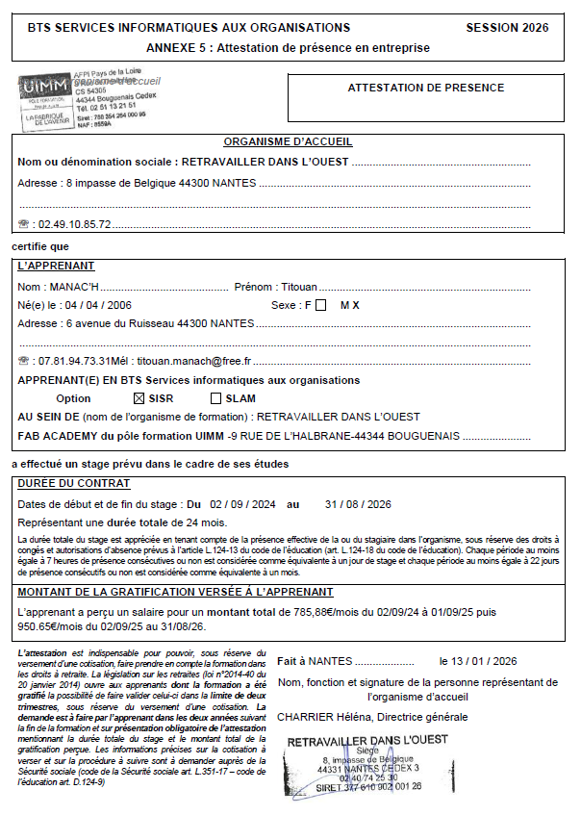
BTS SERVICES INFORMATIQUES AUX ORGANISATIONS SESSION 2026
Tableau de synthèse des réalisations professionnelles
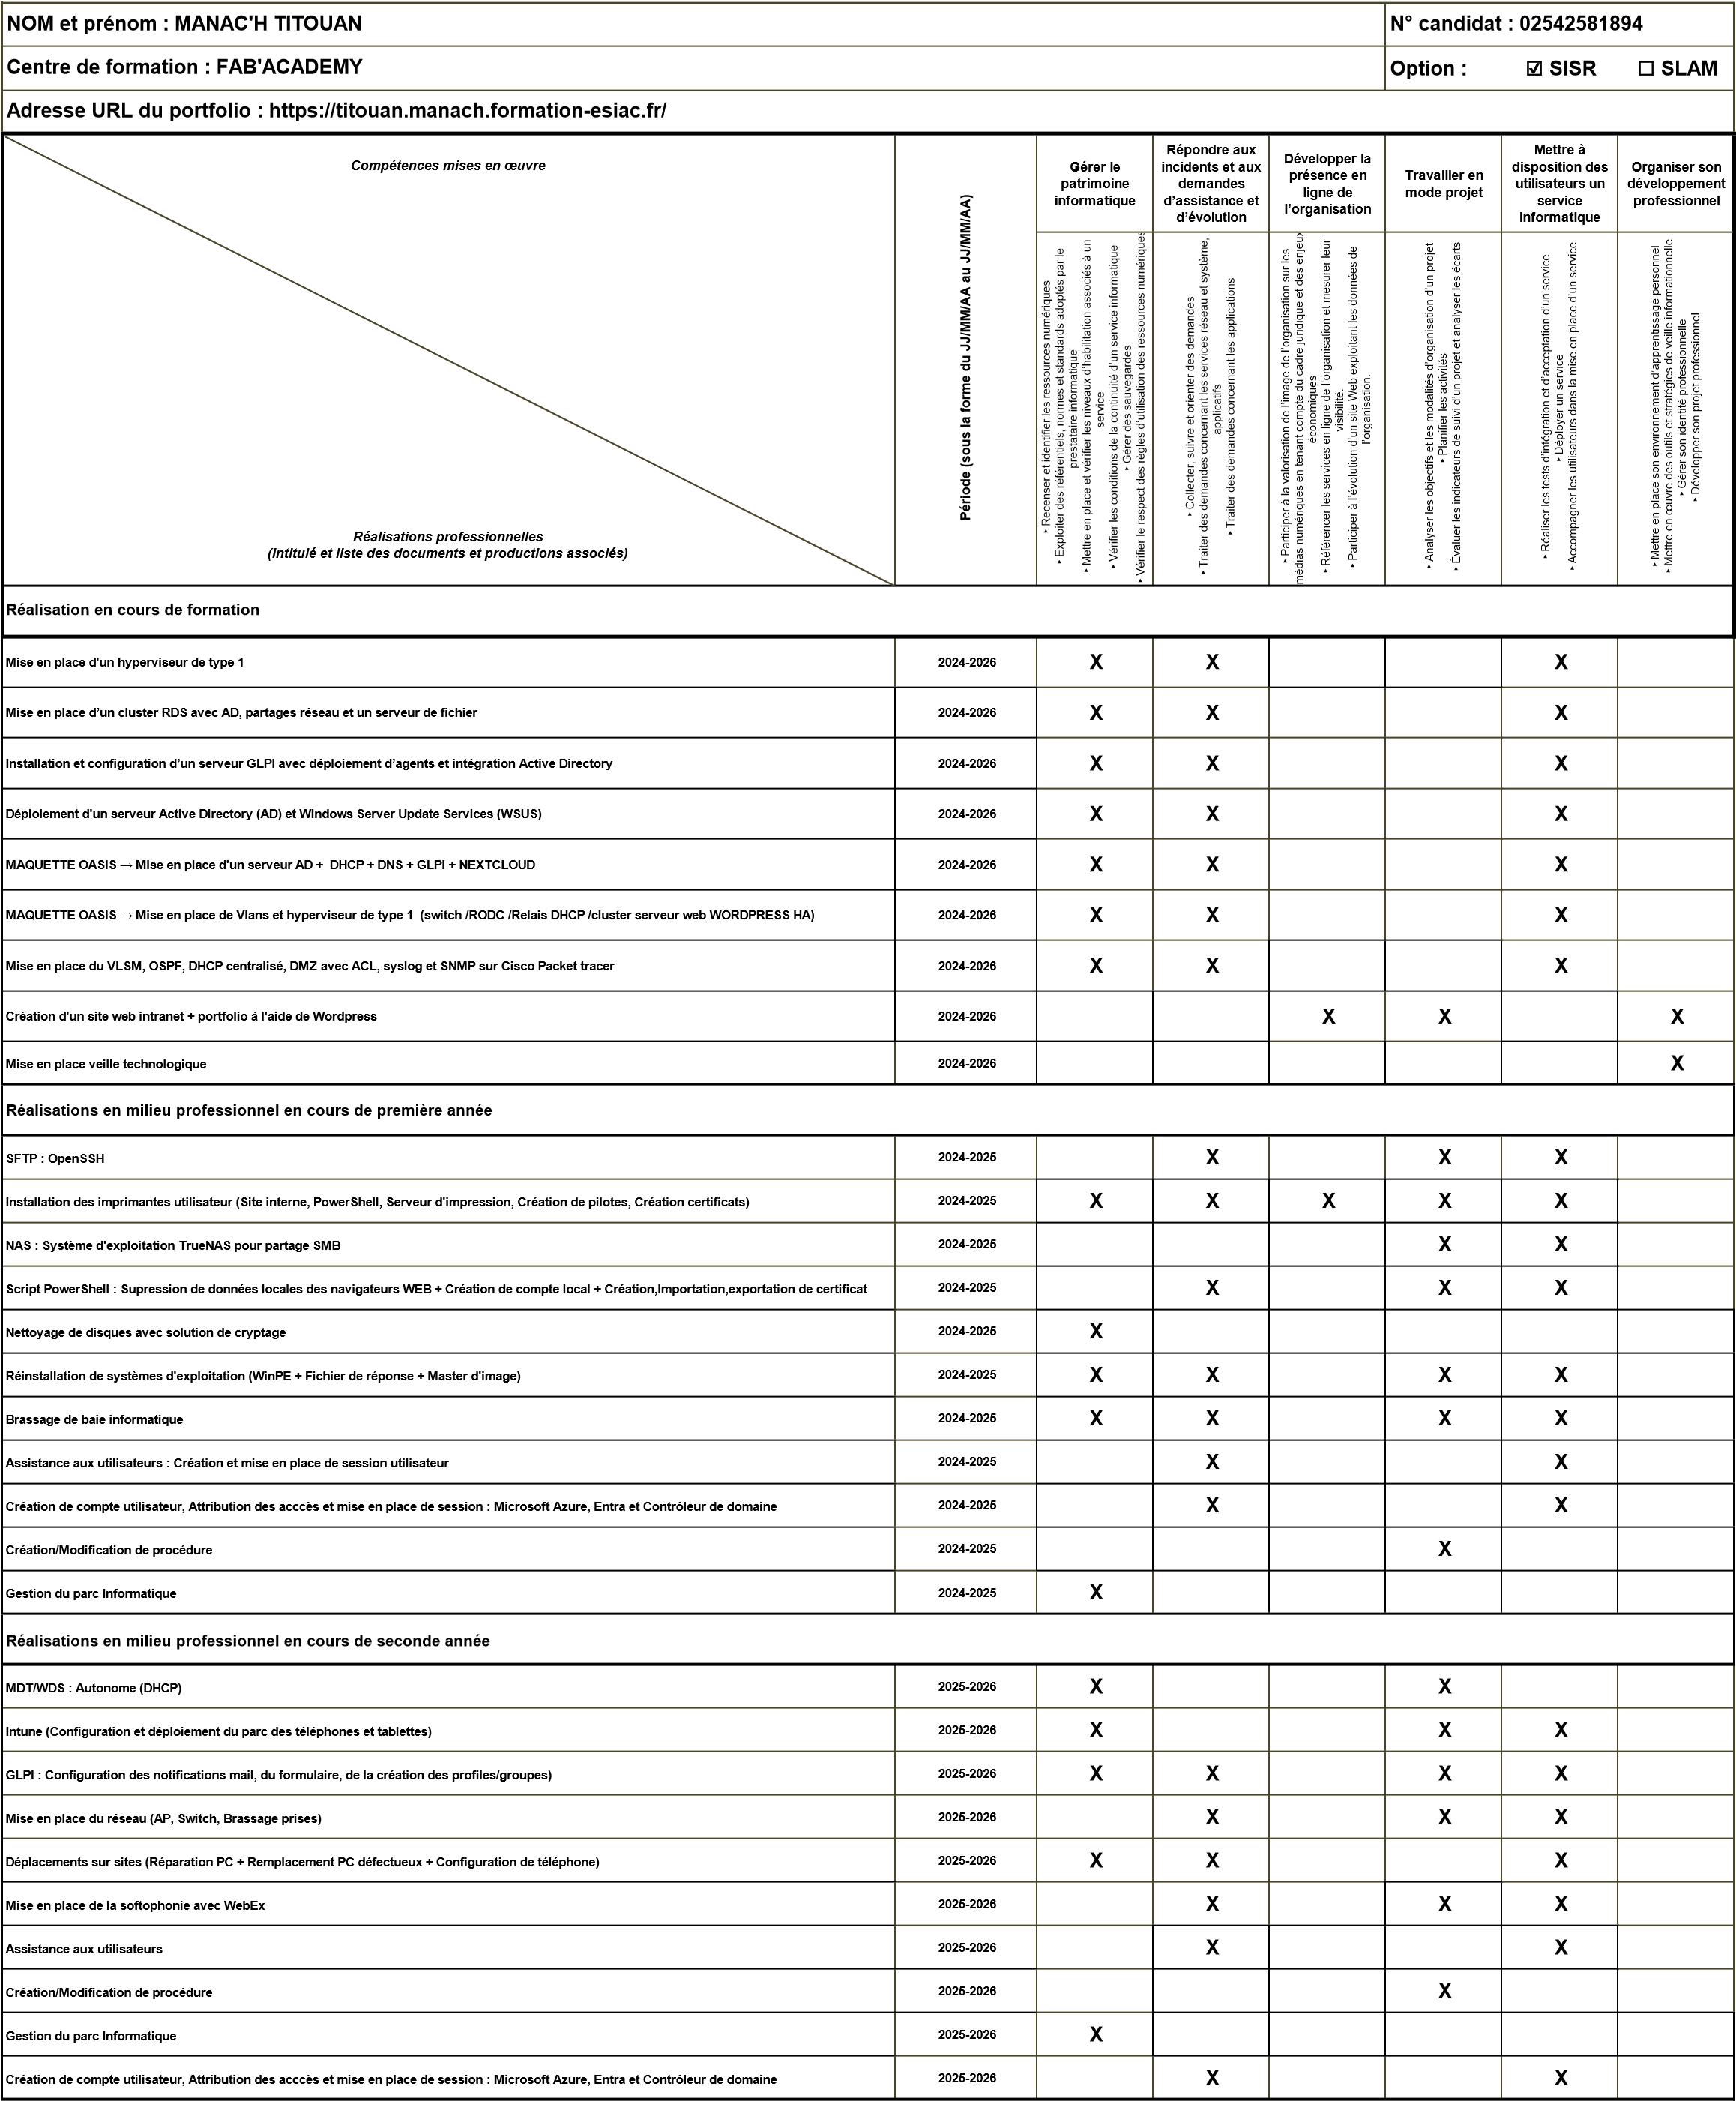

Sommaire :
1. Introduction 6
1.1 Présentation 6
1.2 Remerciements 7
2. Présentation de mon entreprise 8
2.1 Qui est Retravailler dans l’Ouest ? 8
2.2 Que fait Retravailler dans l’Ouest ? 8
2.3 Carte des territoires de Retravailler dans l’Ouest 9
2.4 Les chiffres clés de l’année 9
2.5 Organigramme 10
2.6 Présentation de mon maître d’apprentissage 10
3. Missions réalisées en organisation 11
3.1 Mes tâches quotidiennes 11
3.2 Missions 1 : Support aux utilisateurs 12
3.3 Missions 2 : Gestion Comptes/Accès utilisateurs 12
3.4 Mission 3 : Administration du parc informatique 12
4. Projet n°1 : Automatisation installation imprimantes 13
4.1 Documentation technique : 13
4.1.1 Problèmes identifiés 13
4.1.2 Analyse des besoins 13
4.1.2.1 Besoins fonctionnels 13
4.1.2.2 Besoins non-fonctionnels 14
4.1.3 Étude de solution 14
4.1.3.1 Scénario 1 : Installation manuelle optimisée 14
4.1.3.2 Scénario 2 : Serveur d’impression centralisé 15
4.1.3.3 Scénario 3 : Serveur d’impression centralisé en mode “Pull Printing” 16
4.1.4 Solution retenue 17
4.1.5 Planification du projet 18
4.1.6 Mise en production 19
Création d’un pilote d’imprimante universelle 19
Installation de serveurs CUPS 21
Configuration du serveur CUPS 21
Script PowerShell pour ajouter l’imprimante 25
Site Web interne pour récupérer les scripts 26
Création du certificat 27
Signer avec un certificat 28
Déployer le pilote et son certificat par OCS 29
4.1.7 Axe d’amélioration 34
4.2 Rapport de test : 34
4.3 Documentation utilisateur : 36
4.3.1 Installer l’imprimante 36
4.4 Conclusion du projet n°1 : 37
5. Projet n°2 : Amélioration tickets GLPI 38
5.1 Documentation technique : 38
5.1.1 Problèmes identifiés 38
5.1.2 Analyse des besoins 38
5.1.2.1 Besoins fonctionnels 38
5.1.2.2 Besoins non-fonctionnels 39
5.1.3 Étude de solution 39
5.1.3.1 Scénario 1 : Formulaire GLPI 39
5.1.3.2 Scénario 2 : Automatisation du traitement des mails 40
5.1.3.3 Scénario 3 : Portail de service unifié (self-service) 41
5.1.4 Solution retenue 42
5.1.5 Planification de projet 43
5.1.6 Mise en production 44
Mise en place des notifications 44
Création du formulaire 52
Redirection des tickets 54
5.1.7 Axe d’amélioration 60
5.2 Rapport de test : 60
5.3 Documentation utilisateur : 61
5.3.1 Formulaire 61
5.3.2 Support Service 62
5.4 Conclusion du projet n°2 : 70
6. Projet n°3 : Portfolio / Sites Entreprises 71
7. Conclusion finale 72

Introduction

Présentation
Bonjour, je m'appelle Titouan Manac’h et j'ai 19 ans.
Depuis le collège, j'ai toujours été passionné par les technologies liées à l’informatique et à la robotique. Pour donner suite à mon intérêt pour ces domaines, j’ai donc effectué mon stage de 3ème, à École Centrale Nantes, qui est une école d’ingénieurs reconnue pour son excellence académique.
À la suite de ce stage, j’ai choisi la filière technologique STI2D, spécialité SIN (Systèmes d’Information et Numérique), afin d’explorer l’informatique et la robotique. Cette formation m’a permis d’acquérir des notions en réseaux et une base solide sur les systèmes numériques. Elle m’a également appris à travailler en équipe sur des projets techniques, et m’a conduit à l’obtention de mon baccalauréat technologique au sein du lycée Gaspard Monge - La Chauvinière à Nantes.
Après l’obtention de mon baccalauréat STI2D, spécialité SIN, j’ai souhaité poursuivre dans le domaine de l’informatique, en conservant un équilibre entre théorie et pratique. J’ai donc intégré un BTS SIO (Services Informatiques aux Organisations), option SISR (Solutions d’Infrastructure, Systèmes et Réseaux), à la Fab’Academy, en alternance. Ce format correspond parfaitement à ma manière d’apprendre, en me permettant d’appliquer concrètement les notions vues en cours tout en développant mes compétences en entreprise.
À travers cette alternance, je vise à me spécialiser dans plusieurs domaines clés tels que le support aux utilisateurs, la mise à disposition de services informatiques, l’administration des systèmes et réseaux, la conception et la gestion d’architectures réseaux, ainsi qu’à la compréhension des enjeux liés à la cybersécurité.

Remerciements
Au terme de ces deux années au sein de Retravailler dans l’Ouest, je souhaite exprimer toute ma gratitude pour l’expérience professionnelle particulièrement enrichissante que j’y ai vécue. Grâce à l’accompagnement attentif de l’équipe, j’ai pu consolider mes compétences techniques, découvrir des environnements complexes et gagner en autonomie. Leur expertise et leur disponibilité ont joué un rôle essentiel dans ma progression.
Au-delà des aspects techniques, c’est la dimension humaine qui m’a profondément marqué. J’ai eu la chance d’évoluer dans un cadre de travail bienveillant et stimulant, où l’esprit d’équipe, la coopération entre les services et la convivialité sont au cœur du quotidien. Ces échanges et ces moments partagés resteront parmi mes meilleurs souvenirs.
Je tiens à remercier chaleureusement mon maître d’apprentissage, William André, dont l’encadrement et les conseils ont été déterminants tout au long de mon parcours. Je suis également reconnaissant envers mon collègue, avec qui j’ai collaboré au quotidien et qui m’a beaucoup apporté par sa disponibilité et son sens du partage.
Je tiens également à remercier mon formateur Olivier Chiron, pour ses explications et son soutien, j’ai pu apprendre avec confiance et avancer bien plus que je ne l’espérais. Je vous suis vraiment reconnaissant.
Cette expérience a largement dépassé mes attentes. Elle a confirmé mon choix de carrière dans le domaine des systèmes et réseaux, tout en posant des bases solides pour la suite. Je remercie l’ensemble de l’équipe pour leur accueil, leur bienveillance et leur engagement envers ma formation. En espérant garder le contact avec Retravailler dans l’Ouest et, peut-être, collaborer à nouveau à l’avenir, je vous adresse mes plus sincères remerciements pour ces deux années précieuses et formatrices.
Cordialement,
Titouan Manac’h

Présentation de mon entreprise

Qui est Retravailler dans l’Ouest ?
Retravailler dans l’Ouest est une association fondée en 1974 par Evelyne Sullerot, initialement pour faciliter l’accès des femmes au monde du travail. Au fil des années, elle a étendu son action à un public beaucoup plus large : hommes, femmes, jeunes, seniors, personnes en situation de handicap, demandeurs d’emploi, salariés.
Elle fonctionne comme un organisme de formation et un Centre de Formation d’Apprentis (CFA), accompagnant les personnes dans la gestion de leur parcours professionnel, qu’il s’agisse de reconversion, de montée en compétences, d’orientation ou d’insertion dans l’emploi. Retravailler dans l’Ouest dispose d’un réseau de plus de 50 centres de formation répartis dans les régions du Grand Ouest (Pays de la Loire, Bretagne, Normandie, Centre‑Val de Loire, Nouvelle‑Aquitaine).
L’association est aussi engagée dans une démarche forte d’inclusion, elle veille à ce que ses locaux soient accessibles aux personnes à mobilité réduite, sensibilise son personnel, adapte ses outils pédagogiques et propose un accompagnement spécifique dès le premier contact pour les personnes en situation de handicap. Enfin, elle est réputée pour son innovation pédagogique, adaptant ses méthodes aux évolutions technologiques, aux nouveaux modes d'apprentissage et aux besoins des générations actuelles.

Que fait Retravailler dans l’Ouest ?
Retravailler dans l’Ouest propose un large éventail de services pour accompagner les personnes tout au long de leur vie professionnelle : orientation, reconversion professionnelle, insertion ou réinsertion dans l’emploi. Elle délivre des formations certifiantes, en continu ou en alternance (CAP à Bac+2 notamment), et facilite la montée en compétences des salariés.
L’association met en place des bilans de compétences personnalisés, qui permettent de faire le point sur les compétences, les envies ou les projections professionnelles, avec un accompagnement adapté (individuel, mixte présentiel/distanciel). Elle propose aussi la Validation des Acquis de l’Expérience (VAE) pour valoriser les compétences déjà acquises, et des formations métiers (ex : assistant ressources humaines, secrétaire comptable, etc.).

Carte des territoires de Retravailler dans l’Ouest
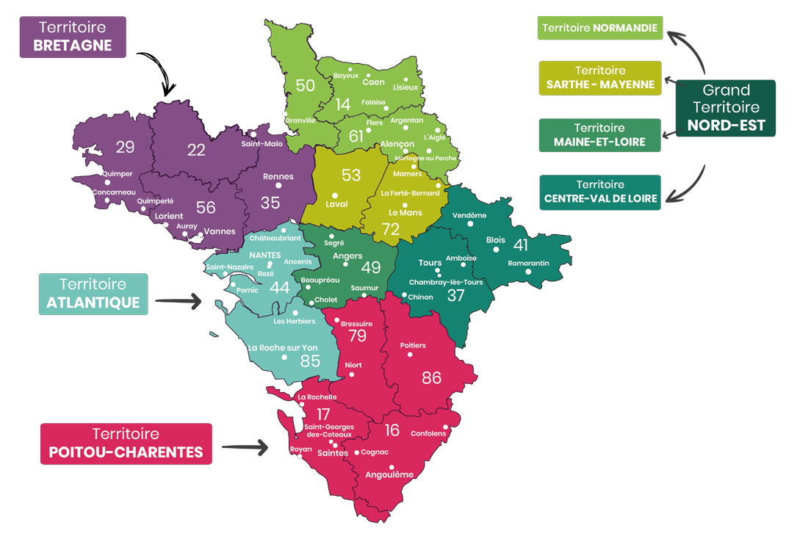

Les chiffres clés de l’année
- Plus de 49 000 personnes accompagnées en formation ou retour vers l’emploi.
- Plus de 1 600 salariés accompagnés dans leur montée en compétences.
- Plus de 50 centres de formation dans le Grand Ouest.
- 355 apprentis ont été formés en alternance.
- Environ 72 000 personnes accompagnées par an pour formation ou retour vers l’emploi.
- Entre 250 et 300 salariés d’effectif salarié global de l’association.
- Plus de 50 ans d’expérience dans le domaine de la formation.

Organigramme
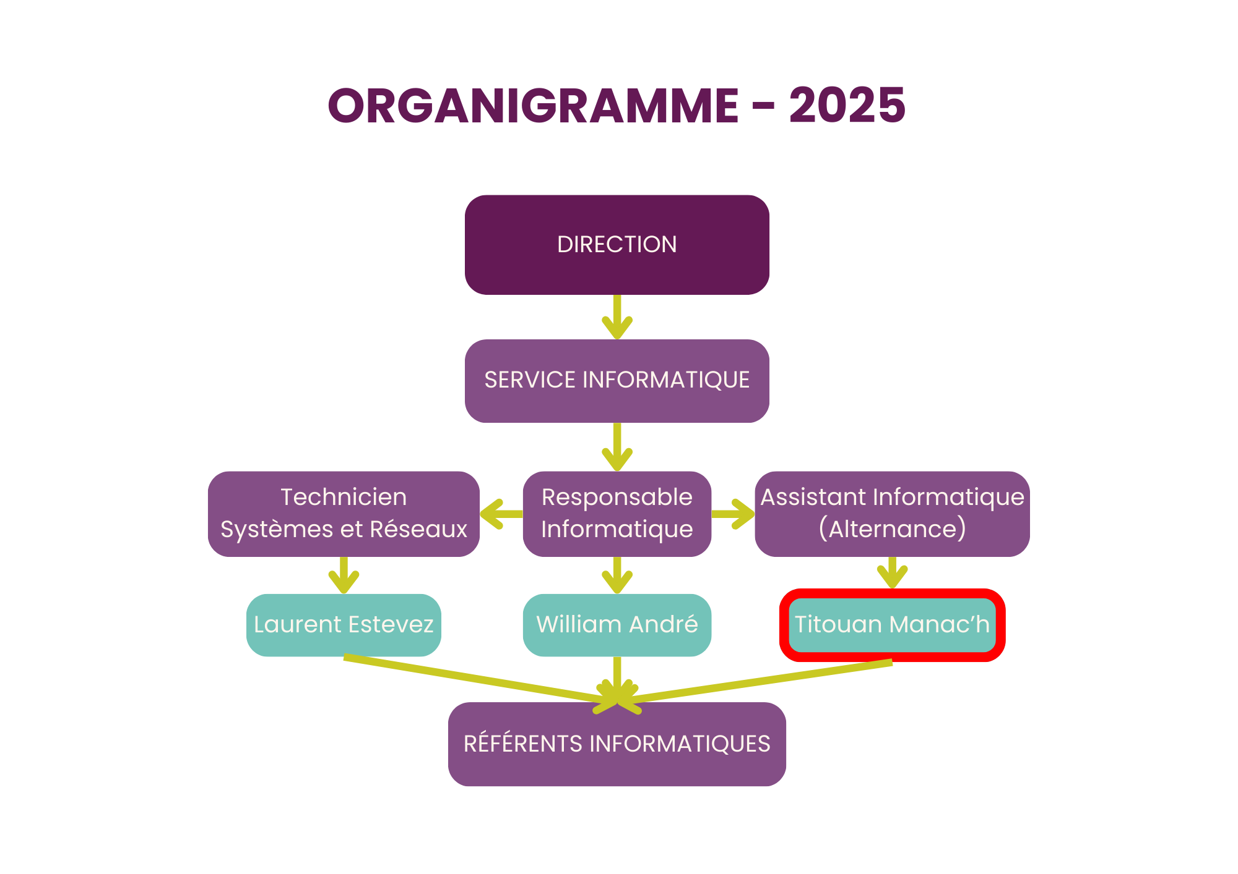

Présentation de mon maître d’apprentissage
Mon maître d’apprentissage s’appelle William André. Il a fait ses débuts au sein de l’association Retravailler dans l’Ouest en tant qu’alternant, puis est devenu par la suite Technicien Système et Réseaux pendant 8 ans, et occupe actuellement le poste de Responsable Informatique depuis 2 ans. Il est diplômé d’un BTS Informatique de Gestion dans une des écoles du réseau RISE (Réseau des instituts supérieurs de l’entreprise), et d’un titre d’Administrateur Système et Réseaux à l’ENI.

Missions réalisées en organisation

Mes tâches quotidiennes

Missions 1 : Support aux utilisateurs
Au quotidien, je reste disponible pour répondre aux demandes de support, qu’elles proviennent des salariés ou de nos bénéficiaires. Celles-ci nous parviennent soit par mail, soit via notre formulaire GLPI, mis en place pour centraliser les demandes d’assistance et le suivi des incidents.


Missions 2 : Gestion Comptes/Accès utilisateurs
J’ai également la charge de la création des comptes et de la gestion des accès pour nos salariés. Lorsqu’un nouvel employé rejoint l’association, il est essentiel qu’il dispose immédiatement de tous les accès nécessaires pour commencer à travailler dans de bonnes conditions.
Je procède donc à la création de son compte dans notre Active Directory, synchronisé avec Azure. J’attribue ensuite les droits d’accès appropriés à SharePoint, en fonction de son territoire d’affectation. Par ailleurs, je configure un alias pour la redirection des mails externes, que j’utilise lors de la création de son compte sur Oceanet. Une fois ces étapes réalisées, j’envoie les identifiants de connexion à l’utilisateur par mail.


Mission 3 : Administration du parc informatique
J’assure également, la gestion du parc informatique à l’aide de la solution OCS Inventory, ce qui inclut l’identification des postes non-conforme, grâce aux statistiques détaillées de chaque machine (système d’exploitation, applications installées, performances) que je fais expédier au siège pour remise en conformité, je déploie aussi des paquets à distance, détecte et supprime les doublons, et met à jour les agents obsolètes afin de garantir le bon déroulement des installations et le maintien de la compatibilité avec nos outils.


Projet n°1 : Automatisation installation imprimantes

Documentation technique :

Problèmes identifiés
L’association dispose d’imprimantes en contrat chez un prestataire sur chacun de nos sites, avec des modèles et adresses IP différentes. Leur ajout sur nos ordinateurs nécessite une intervention manuelle avec des droits administrateur pour l’ajout des pilotes, ce qui complique et alourdit le processus.
Les demandes d'installation sont fréquentes (souvent chaque semaine) à cause des nombreux déplacements de nos salariées, et mobilisent donc fortement l’équipe informatique, déjà réduite. Ces tâches répétitives sont souvent ralenties par des problèmes de connectivité lors des prises en main à distance via TeamViewer, impactant la productivité du support et retardant d'autres projets prioritaires.
En parallèle, les impressions sont réalisées avec les paramètres par défaut, souvent en couleur et en simple face même quand ce n’est pas nécessaire, ce qui génère des coûts importants de cartouches d’encre et de papiers.
Il devient donc essentiel d’automatiser ou de simplifier la gestion des imprimantes pour réduire la charge de travail du service informatique, améliorer la réactivité du support et maîtriser les coûts d’impression.

Analyse des besoins

Besoins fonctionnels
Dans le cadre de ce projet, plusieurs besoins fonctionnels ont été identifiés afin d’optimiser la gestion et l’usage des imprimantes au sein de l’association.
Tout d’abord, il est essentiel de permettre une installation simplifiée des imprimantes, sans intervention du support informatique. Les utilisateurs doivent pouvoir ajouter une imprimante de manière autonome, sans nécessiter de droit administrateur ni de compétences techniques particulières.
La standardisation des pilotes, en particulier l’usage d’un pilote universel, est également un enjeu majeur. Cela facilitera l’installation et garantira une meilleure compatibilité entre les différents modèles tout en réduisant les risques d’erreur.
Par ailleurs, l’impression par défaut en noir et blanc et recto/verso doivent être généralisées, afin de réduire les coûts liés à la consommation d’encre couleur.
Un besoin fort en matière de suivi et de gestion centralisée des impressions a également été identifié. L’objectif est de pouvoir superviser les volumes d’impression par utilisateur ou par services, ce qui permettra d’optimiser les consommables et d’avoir une vision claire des usages.
En termes de réseau, une accessibilité uniforme est nécessaire, les imprimantes doivent être configurées de manière homogène pour être accessibles quel que soit le poste ou l’emplacement dans l’infrastructure.
Enfin, la solution choisie doit être évolutive. Il doit être possible d’ajouter ou de modifier des imprimantes sans devoir reconfigurer l’ensemble du système.

Besoins non-fonctionnels
Outre les aspects fonctionnels, plusieurs critères non fonctionnels doivent également être pris en compte.
Le premier est d’ordre budgétaire, la solution retenue doit engendrer des coûts limités, voire inexistants, que ce soit en licences ou en infrastructure supplémentaire.
La simplicité d’utilisation est également primordiale. L’interface proposée doit être intuitive et facilement compréhensible par l’ensemble des utilisateurs, sans formation lourde.
D’un point de vue technique, la solution doit être entièrement compatible avec l’environnement Windows qui est utilisé au sein de l’entreprise.
La disponibilité du système d’impression est un autre point crucial. Une meilleure répartition des impressions entre plusieurs équipements permettra de réduire les risques de pannes. De plus, il est important de pouvoir stopper à distance les files d’attente bloquées ou en boucle, afin d’éviter les interruptions de service.
Enfin, la solution doit permettre une réduction significative de la charge de travail du support informatique, en automatisant les tâches récurrentes et en limitant les interventions manuelles.

Étude de solution

Scénario 1 : Installation manuelle optimisée
Ce scénario vise à simplifier l’installation manuelle des imprimantes sur les postes utilisateurs, notamment en utilisant un pilote universel. Une documentation claire et des scripts d’installation réadapté, peuvent être mis en place pour simplifier la tâche au support.
Avantages :
- Mise en œuvre rapide et peu coûteuse, sans nécessiter d’investissements supplémentaires en matériel ou logiciels.
- Flexibilité totale sur chaque poste, permettant des configurations personnalisées si besoin.
Inconvénients :
- Repose toujours sur une intervention manuelle du support informatique, ce qui alourdit la charge de travail.
- Absence de gestion centralisée des imprimantes, compliquant le suivi des volumes d’impression et le contrôle des coûts.
- Risques de configurations incohérentes ou erronées entre les différents postes.
- Peu adapté aux environnements avec un grand nombre d’utilisateurs ou à forte mobilité.

Scénario 2 : Serveur d’impression centralisé
Ce scénario repose sur la mise en place d’un serveur d’impression centralisé, tel que CUPS, qui centralise la gestion des imprimantes, des files d’attente et des préférences d’impression par défaut. Le déploiement des pilotes d’imprimantes sur les postes utilisateurs est automatisé via un outil de gestion comme OCS Inventory. Un site interne qui met à disposition les scripts, permettra l’ajout de l’imprimante par les utilisateurs.
Avantages :
- Installation automatisée et homogène : Les pilotes d’imprimantes sont déployées automatiquement sur les postes, éliminant la nécessité de droit administrateur.
- Administration centralisée : Facilitation de la maintenance grâce à une gestion unifiée des pilotes et des configurations, permettant des ajustements et corrections de scripts plus efficaces.
- Configuration par défaut des impressions en noir et blanc afin de limiter les consommations superflues, tant sur le plan économique qu’écologique.
- Suivi et contrôle précis des impressions : Le serveur permet de surveiller les volumes d’impression par utilisateur ou service, offrant une meilleure visibilité sur les usages.
- Amélioration de la disponibilité : Répartition des imprimantes par groupe de territoires, limitant les risques de saturation et de panne.
- Réduction significative de la charge du support IT : Libération de temps pour se concentrer sur des projets stratégiques, tout en augmentant la réactivité globale.
- Flexibilité : Possibilité d’imprimer sur n’importe quelle imprimante ajoutée au serveur.
- Administration à distance : Gestion des files d’attente et dépannage possible à distance, évitant les déplacements physiques.
Inconvénients :
- Mise en place initiale plus complexe, nécessitant des compétences techniques spécifiques pour configurer le serveur et les outils de déploiement.
- Formation légère nécessaire pour les utilisateurs afin d’adopter la nouvelle procédure de gestion des imprimantes.

Scénario 3 : Serveur d’impression centralisé en mode “Pull Printing”
Dans ce scénario, les documents à imprimer sont envoyés vers une file d’attente centralisée sur un serveur. L’utilisateur se rend ensuite à n’importe quelles imprimantes reliées au réseau, où il s’authentifie avec un badge, un code PIN ou une autre méthode sécurisée pour libérer son impression. Ce système est souvent mis en œuvre à l’aide de solutions spécialisées telles que Papercut ou SafeQ.
Avantages :
- Sécurité renforcée : Les documents ne sont imprimés qu’après authentification, évitant ainsi les impressions non récupérées et protégeant les informations sensibles.
- Réduction du gaspillage : Les utilisateurs peuvent annuler les impressions non souhaitées, ce qui limite le gaspillage de papier et d’encre.
- Flexibilité : Possibilité d’imprimer sur n’importe quelles imprimantes ajoutées au serveur.
- Suivi précis et contrôle des coûts : Gestion détaillée des impressions par utilisateur, facilitant la facturation interne ou le contrôle des budgets.
Inconvénients :
- Coût élevé lié à l’acquisition et à la maintenance des logiciels et dispositifs d’authentification.
- Risques liés à la gestion des files d’attente : Une mauvaise gestion des impressions stockées peut engendrer une accumulation de documents non imprimés, encombrant le serveur et nécessitant une surveillance continue.
- La mise en place d’un système d’authentification individuelle pour chaque utilisateur n’est pas viable, car un grand nombre de collaborateurs sont embauchés pour des périodes temporaires, ce qui entraîne une gestion constante et répétée des droits d’accès.
- Nécessite une formation des utilisateurs pour comprendre la nouvelle procédure d’impression.

Solution retenue
À l’issue de l’analyse des différentes options, le service informatique a opté pour l’implémentation d’un serveur d’impression centralisé reposant sur CUPS (Common Unix Printing System).
CUPS est un système de gestion d’impression open source reconnue pour sa fiabilité, sa flexibilité et sa compatibilité avec un large éventail de périphériques. Il permettra de centraliser l’ensemble de la gestion des imprimantes et des files d’attente, réparties sur plusieurs serveurs dédiés, et accessibles à tous les utilisateurs du réseau interne.
Le pilote universel sera déployé sur tous les postes via OCS Inventory, supprimant ainsi la nécessité d’une intervention manuelle sur la machine ou de droit administrateur pour son installation.
Des scripts spécifiques à chaque imprimante seront mis à disposition sur une site web interne. Les utilisateurs pourront les télécharger et les exécuter pour ajouter facilement l’imprimante souhaitée à leur poste.
Des certificats seront utilisés pour automatiser le déploiement du pilote et autoriser l’exécution des scripts sans interaction de l’utilisateur.
Fonctionnalités principales :
- Déploiement simplifié des imprimantes : Installation simplifiée et transparente pour l’utilisateur, sans intervention du support ni élévation de privilèges.
- Gestion centralisée des pilotes : Utilisation d’un pilote universel pour faciliter la maintenance et éviter les problèmes de compatibilité.
- Configuration des paramètres par défaut : Réglages appliqués au niveau du serveur (impression noir et blanc par défaut) pour maîtriser les coûts.
- Suivi et supervision : Outils intégrés à CUPS nativement pour monitorer les volumes d’impression et identifier rapidement les anomalies.
- Accès réseau unifié : Les imprimantes sont accessibles n’importe où depuis les serveurs d’impressions pour l’ensemble des postes sur le réseau interne.
- Gestion des files d’attente et des erreurs : Possibilité de contrôler les files à distance (pause, redémarrage, suppression), évitant les blocages prolongés.
Bénéfices attendus :
- Allègement de la charge du support : Moins d’interventions manuelles nécessaires, permettant au support de se concentrer sur des tâches à plus forte valeur ajoutée.
- Gain de productivité pour les utilisateurs : Ajout et utilisation des imprimantes facilité, réduction des délais et des incidents.
- Maîtrise des coûts d’impression : Standardisation des réglages et supervision des usages.
- Souplesse et évolutivité : Possibilité d’ajouter ou de modifier les imprimantes sans impacter l’ensemble du système.
Conclusion :
L’adoption de CUPS comme serveur d’impression centralisé offre une solution moderne, fiable et évolutive, parfaitement adaptée aux besoins de l’entreprise. Elle permet une gestion optimisée des ressources d’impression tout en simplifiant le quotidien des utilisateurs et en réduisant les sollicitations du support technique.

Planification du projet
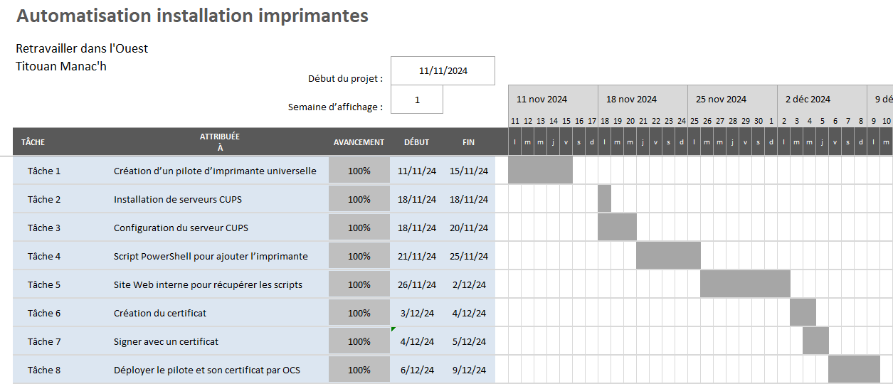

Mise en production

Création d’un pilote d’imprimante universelle
Dans le cadre du déploiement d’un pilote d’impression universel pour les imprimantes RICOH sous contrat avec notre prestataire, la première étape a consisté à identifier le type de pilote le plus approprié. Pour ce faire, nous avons consulté le site officiel de RICOH à l’adresse suivante : https://support.ricoh.com/html_gen/util/PDP/PDP.html

  - Après avoir comparé les différents pilotes disponibles et échangé avec notre prestataire, nous avons retenu le pilote « PCL6 V4 Driver for Universal Print », qui se distingue par sa compatibilité étendue et son large panel de fonctionnalités.
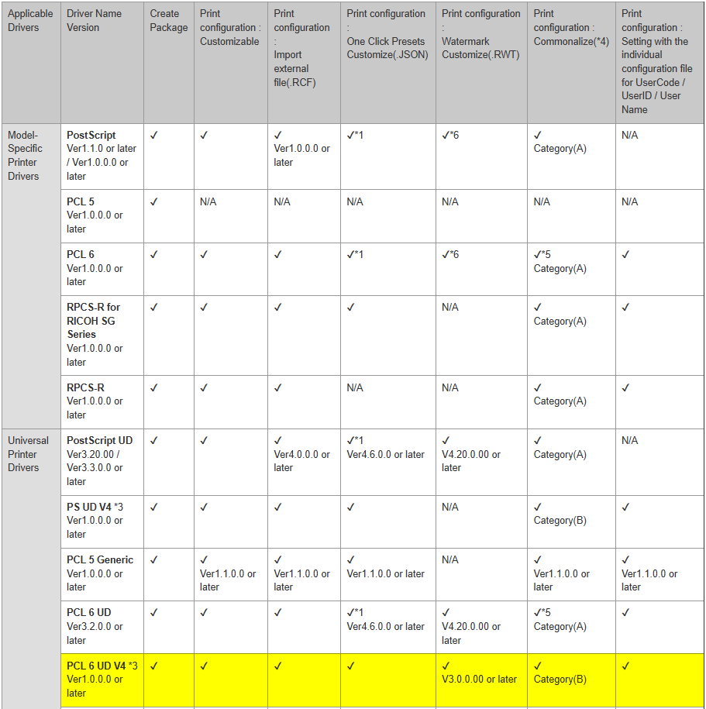
  - Au-delà de sa compatibilité, nous l’avons ensuite personnalisé à l’aide de l’outil Printer Driver Editor de Ricoh afin qu’il imprime en noir et blanc par défaut. L’impression recto-verso n’a malheureusement pas fonctionné.

  - Comme le logiciel a modifié le fichier .INF du pilote qui renseigne toutes les informations du pilote, il faut recréer le fichier .CAT pour signer le pilote.
  - Pour cela, il est nécessaire de récupérer l’outil Inf2Cat.exe, que vous pourrez trouver dans le Windows Driver Kit
  - Ouvrez le fichier .INF de votre pilote dans un éditeur de texte. Ce fichier regroupe l’ensemble des informations et paramètres liés au pilote. Dans la section [Version], vérifiez si une entrée référençant un fichier .cat est présente.
Si ce n’est pas le cas, ajoutez-la à la fin de cette section, comme illustré ci-dessous :
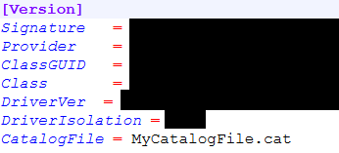
  - Dans la ligne CatalogFile=MyCatalogFile.cat, MyCatalogFile.cat correspond au nom du fichier .cat que vous voulez créer. Si cette ligne est omise, l’exécution de Inf2Cat.exe générera l’erreur : "Error 22.9.4 - Missing 32-bit catalog file entry".
  - Une fois que vous avez vérifié la présence de l'entrée CatalogFile dans le fichier .INF, vous pouvez procéder à la génération du fichier .cat à l’aide de l'outil Inf2Cat. En Exécutant la commande suivante dans l'invite de commandes :
Inf2Cat.exe /driver:"Path_to_folder_containing_driver_files" /os:10_x64,10_x86
Exemple : Inf2cat.exe /driver:C:\driver /os:10_x64,10_x86
Les paramètres de cette commande sont les suivants :
/driver:c:\toaster\device : Indique l’emplacement du fichier .inf du package de pilotes. Il est nécessaire de spécifier le chemin complet du dossier, car le caractère « . » ne peut pas être utilisé pour désigner le dossier courant.
/os:10_x86 ou /os:10_x64 : Précise le système d’exploitation cible, en version 32 bits ou 64 bits. Pour une liste complète des systèmes d’exploitation pris en charge et leurs codes, cliquez ici.

Installation de serveurs CUPS
  - Nous avons choisi d’installer nos serveurs CUPS sur une majorité de serveurs déjà en production.
  - Cette décision s’explique par le faible taux d’utilisation de ces serveurs en journée, ceux-ci étant principalement sollicités la nuit pour des tâches automatisées de transfert et de gestion de fichiers.
  - De plus, dans un contexte économique difficile, cette approche nous permet d’optimiser l’infrastructure existante sans avoir à investir dans de nouveaux serveurs.

L’installation du serveur n’a pas été réalisée par mes soins, celle-ci ayant été effectuée durant ma période de formation.
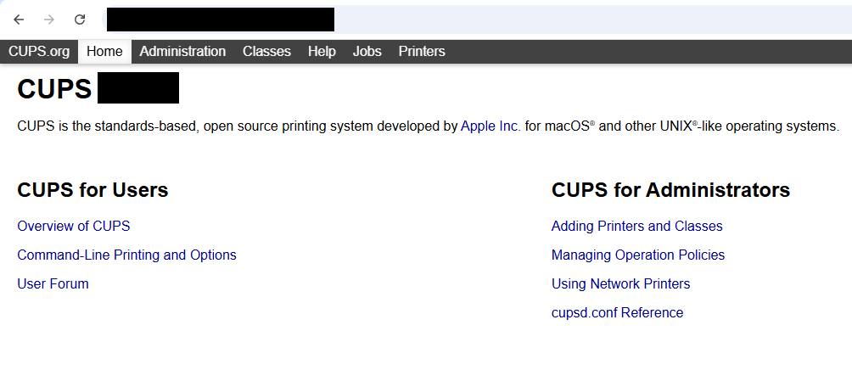

Configuration du serveur CUPS
  - Après l’installation, il faut configurer CUPS afin que les demandes d’impression envoyées depuis le poste utilisateur, soient transmises au serveur, qui les relaie ensuite vers l’imprimante cible.
  - Nous allons donc allez dans le menu Administration, pour pouvoir ajouter une imprimante.
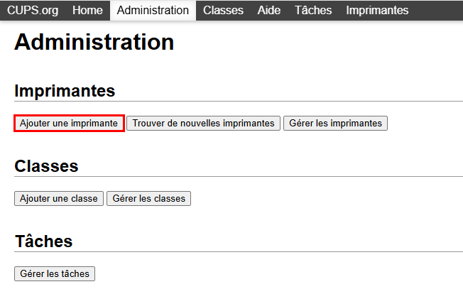
  - Il faut sélectionner le moyen de communication avec l’imprimante.
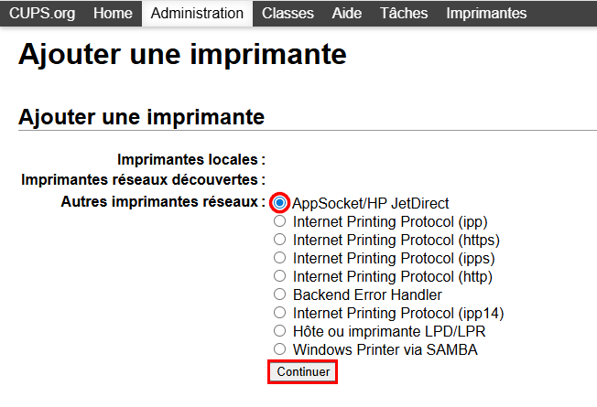

  - Puis, on rentre l’IP de l’imprimante.
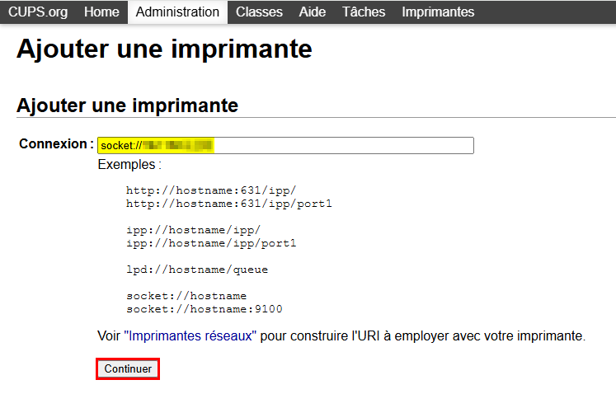
  - Il faut lui ensuite lui donner un nom. Il est sensible à la casse, il nous servira pour communiquer avec cette imprimante. Vous pouvez également ajouter une description.
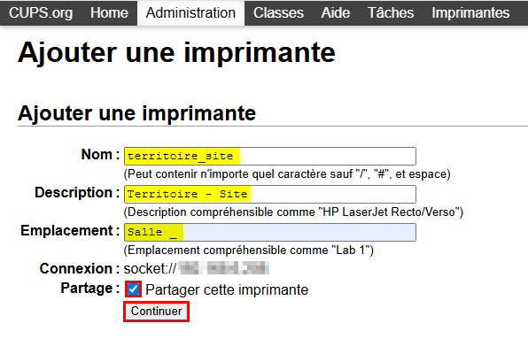

  - Nous allons ensuite sélectionner la marque de l’imprimante pour pouvoir ensuite définir les choix d’impression et le protocole à utiliser.
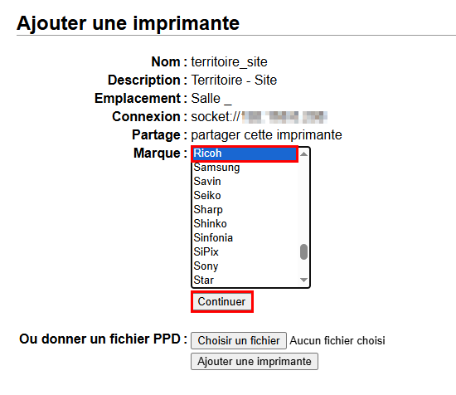
  - Enfin, nous définissons les types d’impression en A4 et en noir et blanc.
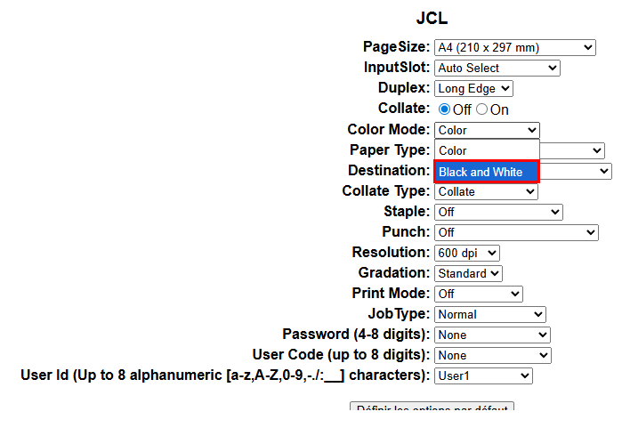

Script PowerShell pour ajouter l’imprimante
J’ai ensuite développé un script PowerShell qui ajoute l’imprimante à la liste des périphériques Windows. L’imprimante communique avec le serveur CUPS, lequel se charge de diriger le flux d’impression vers l’imprimante sélectionnée. Les scripts ont été conçus pour pouvoir être facilement adaptés selon le modèle d’imprimante et le serveur CUPS utilisé.
  - Je commence par définir toutes les variables en début de script afin de prévenir les erreurs et d’améliorer la lisibilité et la simplicité du code.
  - Je définis le nom de l’imprimante tel qu’il est configuré sur CUPS, l’IP du serveur, ainsi que le nom du pilote à utiliser après l’installation. Ensuite, il faut configurer CUPS pour que les demandes d’impression envoyées depuis le poste utilisateur soient correctement transmises au serveur, qui les relaie ensuite vers l’imprimante.
  - Je vérifie ensuite si le pilote a été ajouté dans le magasin de pilotes.
- Si le pilote est présent, le script continue.
- Sinon, il est ajouté, puis la vérification est répétée.
- Si l’ajout échoue, un message s’affiche pour inviter l’utilisateur à contacter le service informatique.
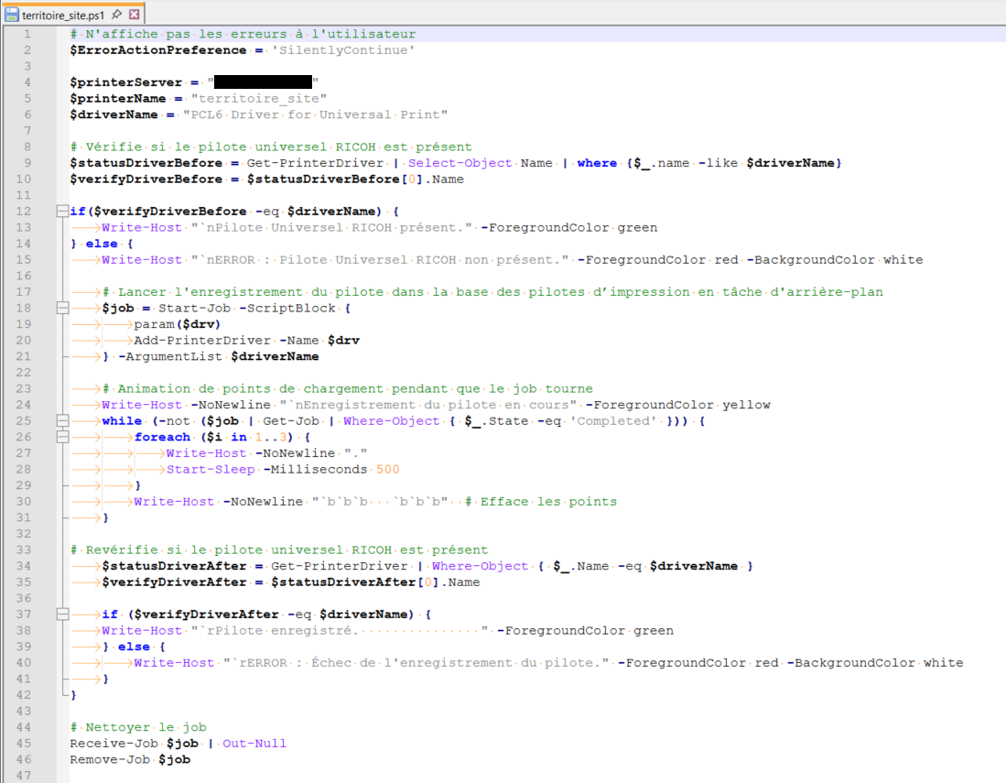
  - Après l’ajout du pilote, nous configurons l’imprimante sur la machine en précisant : son nom sous Windows, le serveur à contacter avec son chemin, ainsi que le nom du pilote associé.
  - Nous vérifions si l’imprimante a bien été ajoutée.
- Si c’est le cas, un message confirme que tout s’est déroulé correctement.
- Sinon, un message invite l’utilisateur à contacter le service informatique pour identifier le problème.
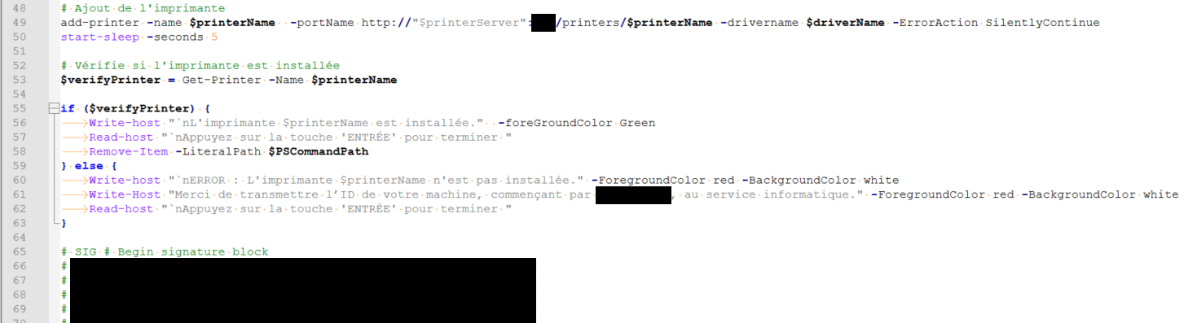

Site Web interne pour récupérer les scripts
Un serveur web a été ajouté sur un serveur de production déjà existant, non connecté à Internet. Ce serveur web a pour fonction de permettre aux utilisateurs de télécharger les scripts correspondant à chaque imprimante.
Basé sur un apache se serveur web permet un affichage visuel pour les utilisateurs grâce à la création d’un fichier html pour le texte ainsi qu’un fichier CSS pour rendre le tout un peu plus lisible. Le répertoire PRT contient tous les fichier ZIP contenant les scripts à télécharger ainsi qu’une procédure d’installation et l’icône de page du site.
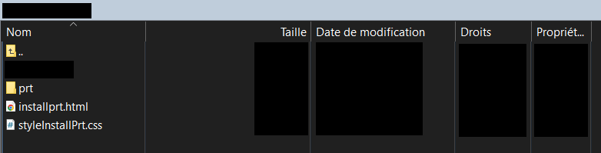
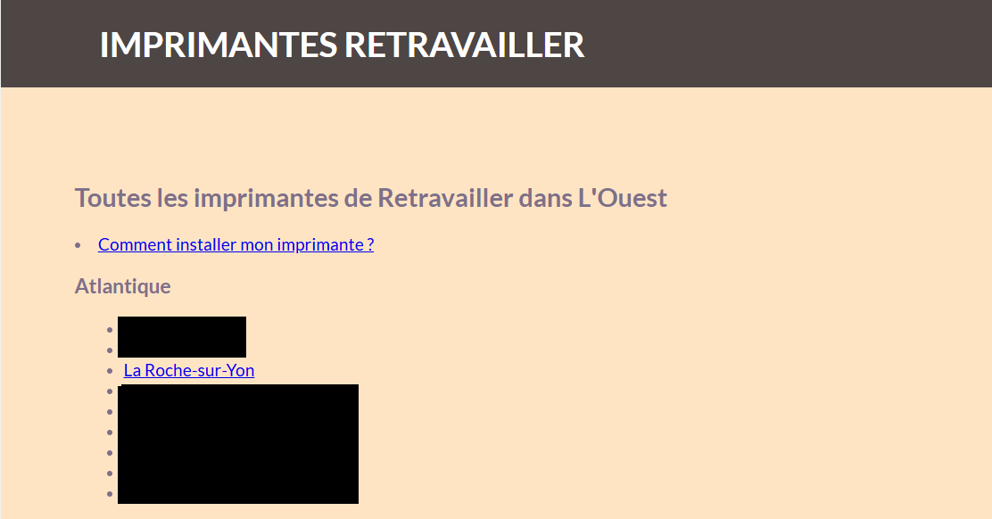

Création du certificat
Nous allons maintenant, créer un certificat auto-signé. Il s’agit d’une méthode simple qui permet de garantir l’intégrité d’un fichier en empêchant son exécution s’il est modifié et d’éviter à l'utilisateur de recevoir un message d'alerte Windows. Contrairement à l’utilisation d’un certificat émis par une autorité de certification (CA), cette solution n’engendre aucun coût, mais nécessite une gestion manuelle sur chaque poste. Il existe trois moyens d’obtenir un certificat pour signer tout type de fichier (PowerShell, pilotes, etc.) : passer par une CA reconnue/coûteuse, utiliser une CA interne (comme Active Directory), ou créer un certificat auto-signé.
  - Dans une console PowerShell en tant qu’administrateur, Il faut à présent définir le nom, le type, l’emplacement et la durée du certificat
$certName = "NomCertificat"
$certType = "CodeSigningCert"
$certSL = "Cert:\LocalMachine\My"
$certComment = "CommentaireCertificat"
$certTime = "2"
  - Enfin, nous n’avons plus qu’à le générer.
New-SelfSignedCertificate -Subject "CN=$certName" -Type $certType -CertStoreLocation $certSL -FriendlyName $certComment -NotAfter (Get-Date).AddYears($certTime)

Signer avec un certificat
Il est ensuite nécessaire de créer un certificat, puis de signer les scripts PowerShell avant de déployer ce certificat sur l’ensemble des postes de l’entreprise.
Cette étape permet d’éviter que, lors de l’exécution du script par un utilisateur, un message d’avertissement n’apparaisse indiquant que l’éditeur du script n’est pas reconnu. En effet, sans cette signature, l’utilisateur sera invité à confirmer l’exécution du script (en appuyant sur la touche O) ou, selon la stratégie d’exécution configurée sur la machine, le script pourrait ne pas être lancé du tout.
  - Après avoir choisi la stratégie d’exécution nous allons signer un script
  - Pour cela il nous faut définir le nom du certificat et son emplacement dans le magasins des certificats, l’emplacement et le nom du fichier que vous voulez signer, un serveur timestamp pour vérifier la durée de validité du certificat.
$certPath = Get-ChildItem Cert:\LocalMachine\My -CodeSigningCert | Where-Object { $_.Subject -eq "CN=NomCertificat" }
$fullPath = "C:\temp\Script.ps1"
$TSServer = "URL_SERVEUR_TIMESTAMP"

  - Puis vous pourrez signer le script.
Set-AuthenticodeSignature -FilePath $fullPath -Certificate $certPath -TimestampServer $TSServer
Si j'utilise la politique d'exécution indiquée et que j'exécute un script PowerShell avant qu'il ne soit signé, nous pouvons constater que l'exécution est bloquée.
Avant signature :
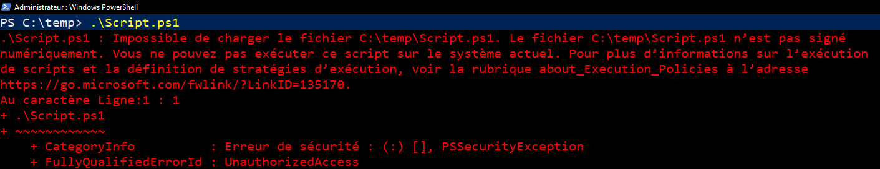
Cependant, si la signature est effectuée via notre certificat, cela fonctionne.
Après signature :
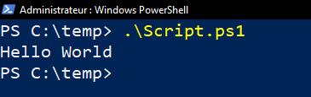

Déployer le pilote et son certificat par OCS
Nous avons besoin de déployer notre politique d’exécution, notre certificat et notre pilote à tout le parc pour cela nous allons utiliser notre solution de gestion de parc OCS Inventory afin de déployer tout cela.
  - Nous allons donc créer deux scripts permettant l’ajout du certificat et du pilote en Bash, et le changement de la police d’exécution en PowerShell.
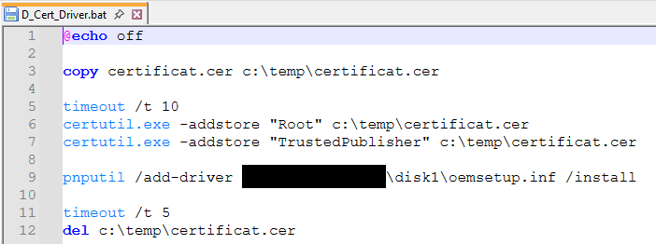
  - Ensuite nous allons sur OCS Inventory pour créer un paquet, pour cela cliquez sur Deployment Build
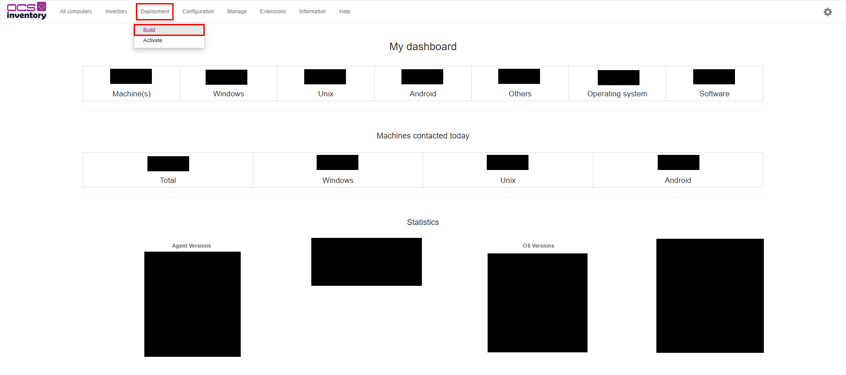

  - Sélectionnez le système d’exploitation sur lequel vous souhaitez déployer le pilote.
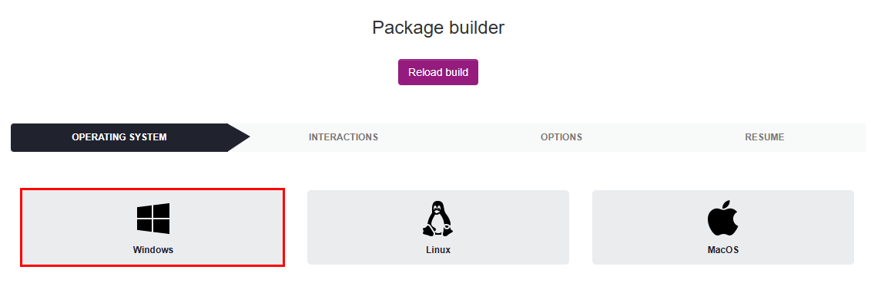
  - Pour plus de personnalisation nous allons choisir Others Custom package
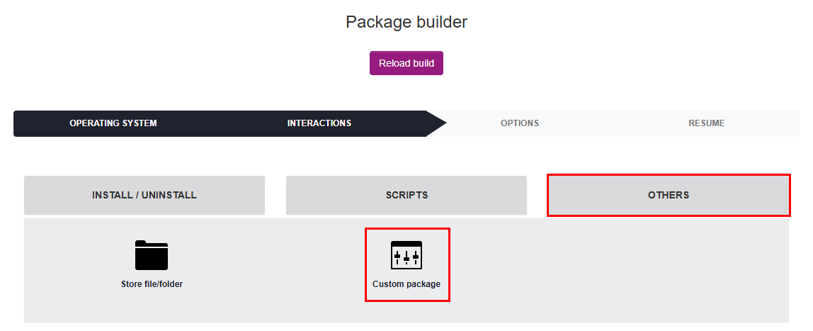
  - Il faut maintenant choisir le nom, la description, le protocole, la priorité (de 1 à 10), le fichier Bash, et dans un autre paquet le fichier PowerShell, puis définir l’action à exécuter (un fichier ou une commande) et préciser si l’utilisateur doit être averti ou intervenir pour effectuer l’action.
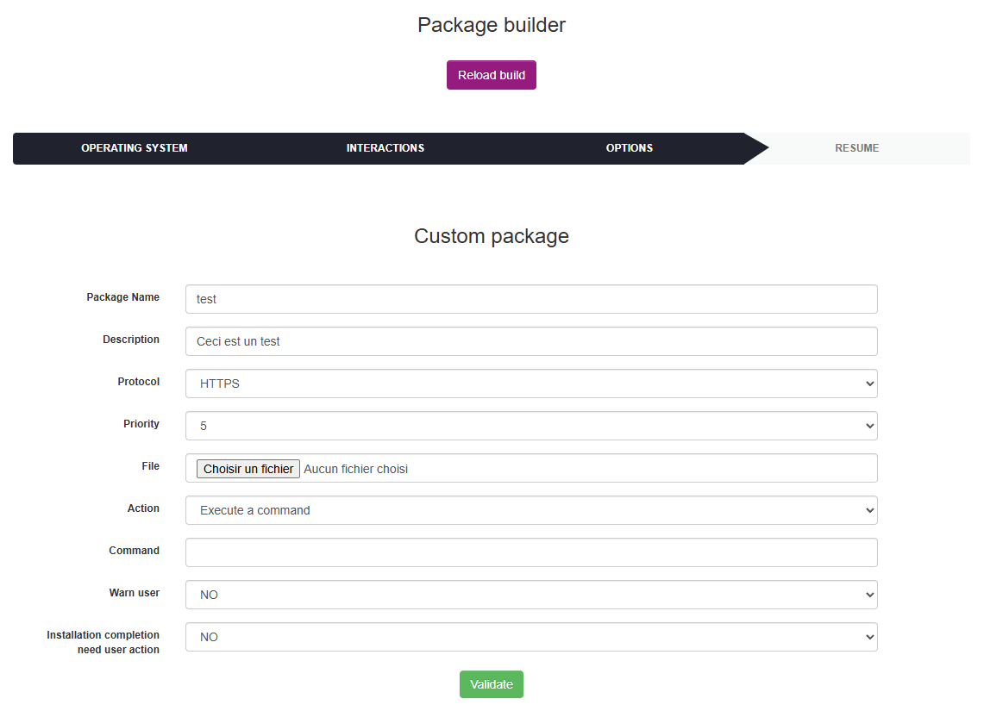
  - Allez ensuite dans le menu Deployment Activate
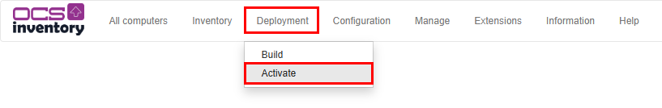
  - Activez le paquet, qui est désactivé par défaut.
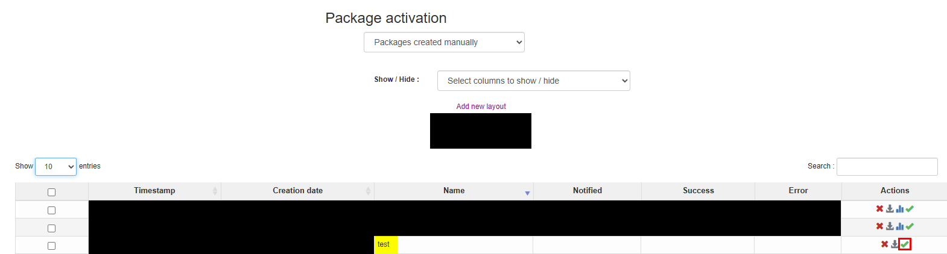
  - On sélectionne une machine ou plusieurs et on clique sur le bouton « Deploy »
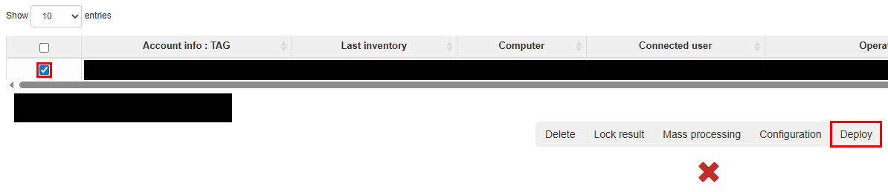
  - Ensuite, choisissez « Pour la sélection », ne sélectionnez pas « option avancée », puis cliquez sur Valider.
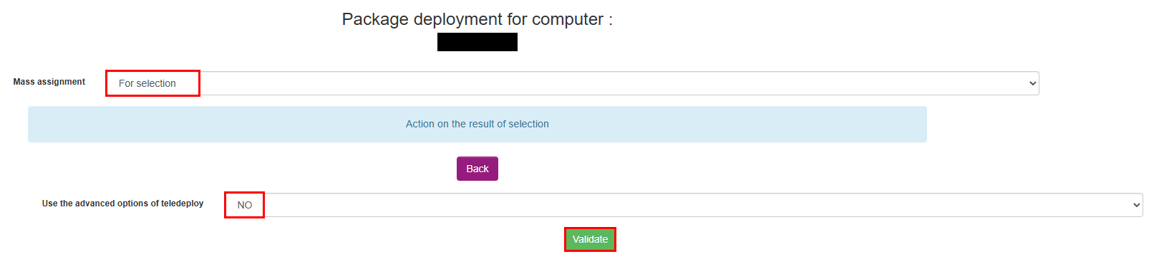
  - Dans la liste des paquets, repérez le vôtre et sélectionnez-le.
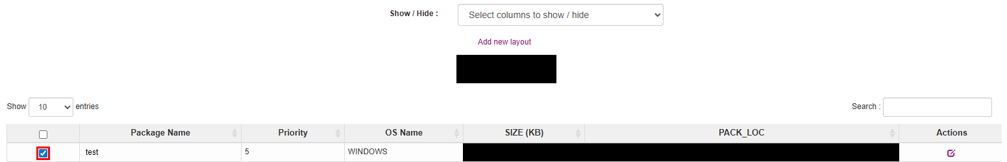
  - Enfin, cliquez sur le bouton « Ajouter les paquets sélectionnées » situé tout en bas.
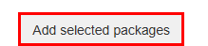
Voilà, notre machine va recevoir le paquet.
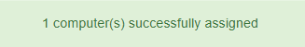

Axe d’amélioration
Après l’ensemble des travaux réalisés dans le cadre de ce projet, plusieurs pistes d’amélioration ont été identifiées afin d’optimiser l’installation, la configuration et l’utilisation des imprimantes via CUPS. Ces axes visent à simplifier les procédures pour les utilisateurs, garantir la continuité du service et améliorer le suivi des activités d’impression.
Actuellement, les scripts sont distribués sous forme de fichiers ZIP, ce qui nécessite une étape supplémentaire d’extraction avant utilisation. Pour améliorer l’efficacité et réduire les risques d’erreur, il serait préférable de permettre un téléchargement direct des scripts. Cette approche simplifierait le processus pour les utilisateurs, notamment ceux moins familiers avec les fichiers compressés, et accélérerait le déploiement des outils.
Afin d’assurer la disponibilité continue des services d’impression, il est recommandé de mettre en place une redondance de deux serveurs CUPS. Cela pourrait inclure l’utilisation d’un reverse proxy ou d’un mécanisme de bascule automatique entre les serveurs. Cette configuration garantirait le fonctionnement des impressions même en cas de panne d’un serveur, assurant ainsi une continuité de service.
Pour améliorer le suivi et le contrôle de l’activité d’impression, il serait judicieux de mettre en place un système de journalisation qui enregistre toutes les opérations d’impression : utilisateur, imprimante utilisée, nombre de pages, date et heure de l’impression. Ces informations pourraient ensuite être exploitées pour générer des rapports réguliers, permettant de détecter rapidement les problèmes ou anomalies dans le flux d’impression et de mieux gérer les ressources et les coûts liés à l’impression.

Rapport de test :
Étape | Action | Résultat attendu | Résultat obtenu | Statut
1 | Modification du pilote | Les préférences noir et blanc et recto verso sont bien appliquées | Seul le changement de la préférence noir et blanc fonctionne ; le recto verso ne s’applique pas | Partiel
2 | Installer CUPS | Pas de soucis dans l’installation | L’installation fonctionne | Réussi
3 | Configurer CUPS | Ajouter des imprimantes dans CUPS | Les imprimantes se sont ajoutées correctement dans CUPS sans erreur. | Réussi
4 | Script PowerShell | Ajouter des imprimantes sur Windows par script | Communique bien avec le serveur et l’ajoute | Réussi
5 | Site WEB interne | Les scripts peuvent être téléchargés en cliquant dessus | Le navigateur bloque les scripts PowerShell ; récupération possible uniquement en fichier ZIP | Partiel
6 | Création du certificat | Le certificat peut être généré gratuitement et être compatible avec les machines | Le certificat auto-signé ne demande aucun coût et fonctionne sur nos machines | Réussi
7 | Signé avec le certificat | Utiliser un certificat compatible avec les scripts PowerShell et le pilote (.cat) | Le certificat auto-signé fonctionne pour les scripts PS1 et le fichier .cat | Réussi
8 | Déploiement | Déployer le pilote, le certificat, et la police d’exécution sur les machines du parc | Le pilote et le certificat sont ajouté, la police d’exécution est modifiée | Réussi
9 | Impression | Imprime une page de test | La page de test est imprimée | Réussi

Documentation utilisateur :

Installer l’imprimante
Je vais maintenant vous expliquer comment installer l’imprimante.
  - Sur le site cliquez sur l’imprimante de votre choix.
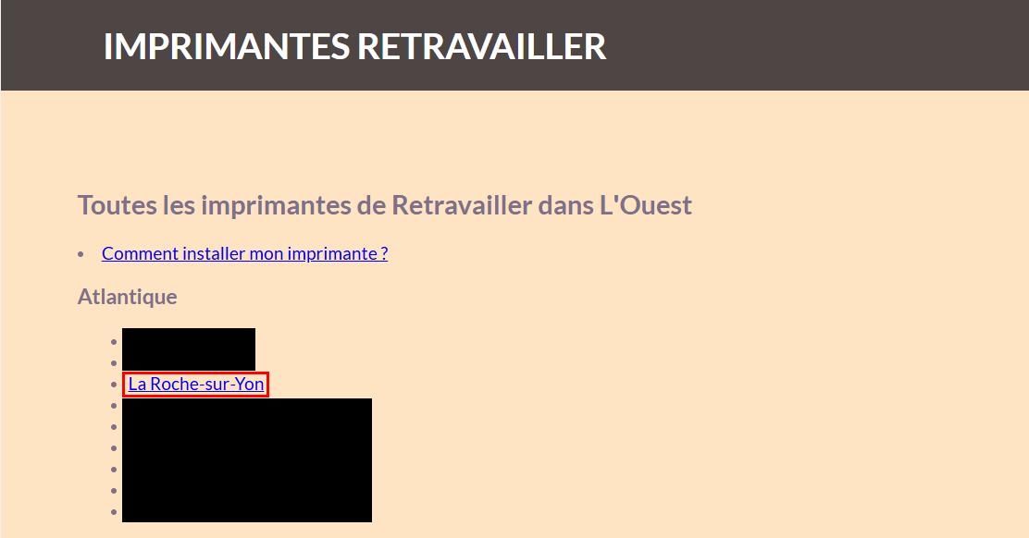
  - Puis, cliquez sur le bouton enregistrer.
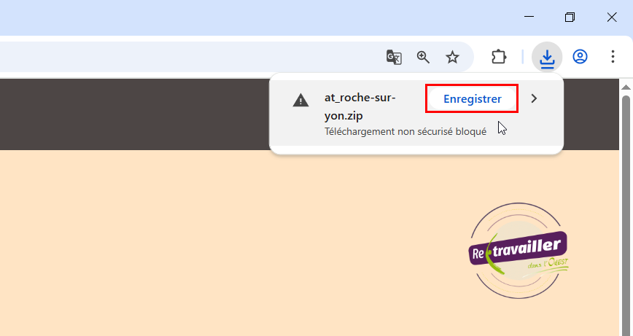
  - Extrayez d’abord le script depuis l’archive ZIP, puis exécutez-le.
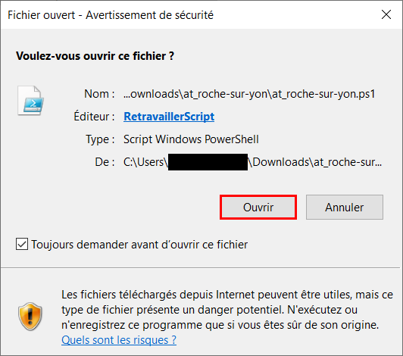
  - Ensuite tout s’installe sans que l’utilisateur ne s’y perde.
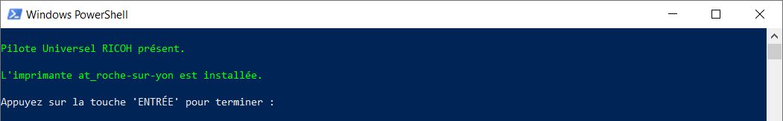

Conclusion du projet n°1 :
En conclusion, malgré la complexité des différentes étapes du projet, ce projet a permis d’automatiser une tâche fréquente et répétitive. Grâce à cette automatisation, l’équipe peut se concentrer davantage sur le développement et la gestion de nouveaux projets, tout en diminuant la charge liée au support utilisateur. Ce projet constitue donc une avancée significative dans l’optimisation des processus internes et l’amélioration de la productivité globale.
Ce projet m’a permis de remplir les axes de compétences suivants :
Gérer le patrimoine informatique | Répondre aux incidents et aux demandes d’assistance et d’évolution | Développer la présence en ligne de l’organisation | Travailler en mode projet | Mettre à disposition des utilisateurs un service informatique | Organiser son développement professionnel
X | X | X | X | X

Projet n°2 : Amélioration tickets GLPI

Documentation technique :

Problèmes identifiés
L’association dispose de la solution GLPI pour la gestion des demandes et des incidents au sein de l’entreprise.
Cependant, de nombreuses sollicitations provenant des formateurs et des différents services continuent d’être transmises par mail, ce qui entraîne une surcharge de travail et un manque de suivi. Cette méthode provoque régulièrement des oublis, ainsi qu’une mauvaise priorisation des demandes.
De plus, les demandes sont souvent formulées à la dernière minute, ne respectant pas les délais prévus dans près de 90 % des cas, ce qui génère des imprévus et rend difficile la planification des tâches et des projets à venir.
On constate également un manque de clarté dans la répartition des rôles : les salariés ne savent pas toujours à quel service s’adresser pour une demande spécifique (par exemple, certaines requêtes sont envoyées au service informatique alors qu’elles relèvent d’un autre service).
Il devient donc essentiel de centraliser, rediriger et prioriser l’ensemble des demandes et incidents selon leur impact et le service concerné. Cette organisation permettra de mieux gérer la charge de travail, d’éviter les oublis, et d’améliorer le suivi global des demandes et incidents au sein de l’association.

Analyse des besoins

Besoins fonctionnels
Dans le cadre de ce projet, plusieurs besoins fonctionnels ont été identifiés afin d’optimiser la gestion et l’usage des imprimantes au sein de l’association.
Tout d’abord, il est essentiel de garantir la redirection automatique des demandes vers le service concerné, sans intervention du support informatique. Les utilisateurs doivent pouvoir adresser leurs requêtes au bon interlocuteur immédiatement et sans ambiguïté.
La priorisation des demandes constitue également un point clé. Actuellement, les tickets sont souvent traités selon leur ordre d’arrivée, sans distinction de criticité, notamment en raison du manque de visibilité lié aux échanges par mail ou téléphone.
Il est aussi nécessaire de centraliser l’ensemble du processus de traitement : la création, le suivi et la clôture des demandes doivent s’effectuer dans un même environnement (GLPI), afin d’éviter toute perte d’informations et de faciliter la gestion globale.
Enfin, pour garantir une organisation efficace, les demandes devront être formulées dans les délais prévus. Celles déposées hors délai ne seront pas considérées comme prioritaires.

Besoins non-fonctionnels
Au-delà des aspects fonctionnels, plusieurs besoins non fonctionnels doivent être pris en compte.
Sur le plan budgétaire, la mise en place de cette configuration ne doit pas générer de coûts supplémentaires.
La simplicité d’utilisation est primordiale : l’interface doit être claire, intuitive et utilisable sans formation spécifique.
La sécurité de la plateforme GLPI est également un enjeu majeur. Chaque service doit uniquement avoir accès à ses propres tickets, sans visibilité sur ceux des autres départements. Les droits des utilisateurs doivent être strictement limités à leurs besoins réels, afin de garantir la confidentialité des données.
Enfin, la solution devra contribuer à réduire la charge de travail des équipes en automatisant la redirection et le traitement initial des demandes, limitant ainsi les manipulations manuelles et les erreurs.

Étude de solution

Scénario 1 : Formulaire GLPI
Principe :
Cette solution consiste à intégrer des formulaires dynamiques dans GLPI à l’aide du plugin Formcreator. Lorsqu’un utilisateur souhaite effectuer une demande, il choisit le type de service concerné (informatique, logistique, administratif, etc.) puis complète un formulaire adapté à sa requête. Les réponses fournies permettent de diriger automatiquement le ticket vers le bon service et d’attribuer une priorité selon la nature de la demande. Chaque réponse envoyée déclenche un mail à l’utilisateur pour qu’il puisse suivre l’avancement de sa demande.
Avantages :
- Centralisation de toutes les demandes dans GLPI.
- Réduction des erreurs d’aiguillage vers le mauvais service grâce à la structuration des formulaires.
- Gain de temps pour le support informatique, les questions nécessaires sont obligatoire sur le formulaire.
- Amélioration du suivi et de la traçabilité des tickets.
- Interface claire, intuitive et guidée pour les utilisateurs.
- Possibilité d’adapter facilement les formulaires aux évolutions des services ou aux nouveaux types de demandes.
Inconvénients :
- Configuration initiale plus longue et plus complexe (création des formulaires, des profils, des règles de redirection).
- Maintenance des formulaires nécessaire en cas de changement de processus ou de services.
- Peut nécessiter une courte phase d’accompagnement des utilisateurs moins familiers avec l’outil.

Scénario 2 : Automatisation du traitement des mails
Principe :
Les utilisateurs continuent d’envoyer leurs demandes par mail à une adresse générique (ex. support@association.fr). GLPI, via son module de collecte de messagerie (Mailgate), analyse automatiquement le contenu du message (expéditeur, objet, mots-clés) afin de créer un ticket et de l’assigner au service concerné avec le bon niveau de priorité.
Avantages :
- Les utilisateurs conservent leurs habitudes actuelles (envoi par mail).
- Mise en place rapide et peu coûteuse.
- Conservation automatique de l’historique des échanges par mail.
- Réduction du travail manuel de création de tickets pour le support.
Inconvénients :
- Moins précis qu’un formulaire structuré : risque d’erreurs d’affectation et de priorisation.
- Dépendance à la qualité des mails (mots-clés, clarté du sujet, absence de pièces jointes mal nommées).
- Configuration des filtres et règles parfois complexe et difficile à maintenir à long terme.
- Difficulté à collecter des informations uniformes pour chaque type de demande, ce qui peut ralentir le traitement.
- Risque de doublons ou de mails non pris en compte si l’utilisateur ne respecte pas la structure attendue.

Scénario 3 : Portail de service unifié (self-service)
Principe :
Cette solution repose sur la mise en place d’un portail de service GLPI centralisé, accessible à l’ensemble des utilisateurs internes et externes (prestataires, agents publics, etc.). Le portail agit comme un guichet unique où chaque service dispose de son propre espace et de ses formulaires spécifiques. Les utilisateurs peuvent y soumettre leurs demandes, suivre leur avancement et consulter l’historique de leurs tickets, le tout depuis une interface unique.
Avantages :
- Vision globale et centralisée de toutes les demandes de l’association.
- Meilleure transparence du suivi des tickets pour les utilisateurs et responsables.
- Réduction du nombre de mails et d’appels internes.
- Professionnalisation du processus de support.
- Possibilité d’intégrer des fonctionnalités supplémentaires (FAQ, base de connaissances, guides de résolution).
Inconvénients :
- Nécessite un accompagnement au changement et une formation légère des utilisateurs.
- Déploiement plus long et plus structurant que les autres solutions.
- Nécessite la création d’un compte pour chaque utilisateur, ce qui peut ralentir l’adoption.
- Complexité technique plus élevée (gestion des droits, personnalisation des espaces, compatibilité mobile).
- Moins flexible pour les utilisateurs habitués au mail ou à d’autres canaux de communication.
- Risque d’abandon du portail si l’interface ou la navigation n’est pas intuitive.

Solution retenue
Présentation de la solution
À l’issue de l’analyse des différentes options, le service informatique a choisi d’implémenter des formulaires dynamiques dans GLPI à l’aide du plugin Formcreator. Cette solution permettra de centraliser l’ensemble des demandes des utilisateurs et de structurer leur traitement de manière automatisée et fiable.
Chaque utilisateur pourra sélectionner le type de service concerné (informatique, logistique, administratif, etc.) et remplir un formulaire adapté à sa requête. Les informations fournies seront utilisées pour créer automatiquement un ticket dans GLPI, le diriger vers le service approprié et lui attribuer une priorité adaptée à la nature de la demande. Des notifications par mail seront envoyées pour informer l’utilisateur de la prise en charge et du suivi de sa demande.
Fonctionnalités principales :
- Structuration des demandes : Les formulaires guident l’utilisateur et collectent toutes les informations nécessaires pour un traitement précis.
- Routage automatique : Chaque ticket est attribué au service correspondant avec une priorité adaptée, réduisant les erreurs et les interventions manuelles.
- Suivi et notifications : Les utilisateurs reçoivent des alertes par mail à chaque étape du traitement de leur demande, améliorant la transparence et la satisfaction.
- Adaptabilité : Les formulaires peuvent être modifiés ou ajoutés pour suivre l’évolution des services ou l’apparition de nouveaux types de demandes.
- Centralisation : Toutes les demandes sont regroupées dans GLPI, facilitant le suivi et la traçabilité.
Bénéfices attendus :
- Réduction des erreurs et gain de temps : Le support reçoit des tickets complets et correctement orientés dès la saisie.
- Amélioration de la productivité : Les utilisateurs bénéficient d’un processus guidé et intuitif, diminuant les demandes incomplètes ou incorrectes.
- Traçabilité renforcée : Chaque demande est enregistrée et suivie dans GLPI, simplifiant les rapports et l’audit des activités.
- Souplesse et évolutivité : Les formulaires peuvent évoluer sans impacter le fonctionnement global, permettant d’adapter le système aux nouveaux besoins.
Raisons du choix par rapport aux autres solutions :
Cette solution a été privilégiée par rapport à l’automatisation des mails (Scénario 2) car elle garantit une saisie complète et structurée, réduisant les erreurs de routage et de priorisation fréquentes avec les mails. Elle est également plus simple à mettre en œuvre et à maintenir qu’un portail de service unifié (Scénario 3), tout en offrant des fonctionnalités similaires de centralisation et de suivi. Elle constitue ainsi un compromis optimal entre fiabilité, efficacité et facilité d’usage pour les utilisateurs et le support.

Planification de projet
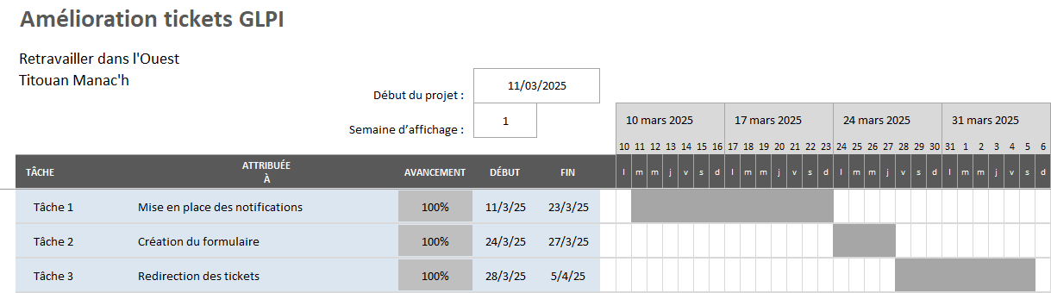

Mise en production

Mise en place des notifications
Prérequis
- Avoir des droits Super-Admin sur GLPI.
- Se connecter en Super-Admin.
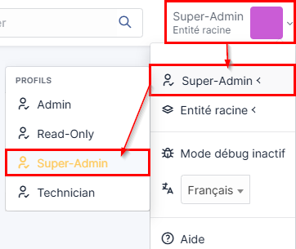
Configuration
- Allez ensuite dans l’onglet « Configuration », puis cliquer sur « Notifications ».
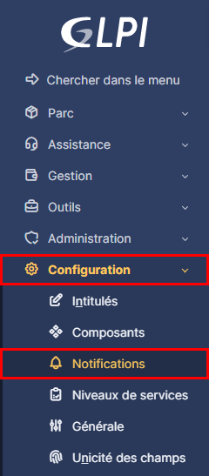
- Activer le suivi et les notifications par courriel.
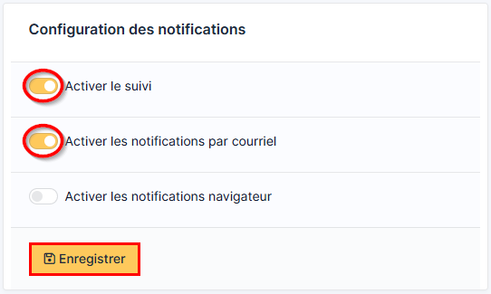
- Allez ensuite dans la section « Configuration des notifications par courriels ».
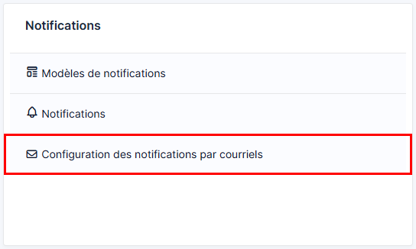
- Renseignez une adresse courriel pour l’administrateur ainsi qu’une adresse courriel pour l’expéditeur, de réponse et de non-réponse.
- Indiquez un nom pour l’administrateur, l’expéditeur du message, l’adresse de réponse et l’adresse de non-réponse.
- Autoriser l’ajout de documents aux notifications de ticket.
- Rédigez un message dans la section « Signature des courriels » qui apparaîtra à la fin de chaque courriel.
- Choisissez le mode d’envoi de courriel en SMTP+TLS pour un envoi sécurisé.
- Définissez un maximum de 5 tentatives d’envoi afin d’éviter que GLPI ne tente indéfiniment d’envoyer des courriels en cas de problème.
- Vous pouvez également définir un délai entre chaque tentative d’envoi ; un minimum de 5 minutes est recommandé.
- Activez ou non la vérification du certificat selon les paramètres recommandés par votre serveur de messagerie.
- Indiquez l’hôte SMTP, correspondant au serveur utilisé pour envoyer des mails.
- Choisissez le port en fonction du mode d’envoie.
- Saisissez l’identifiant et le mot de passe du compte de l’expéditeur.
- Indiquez à nouveau l’adresse courriel de l’expéditeur du message.
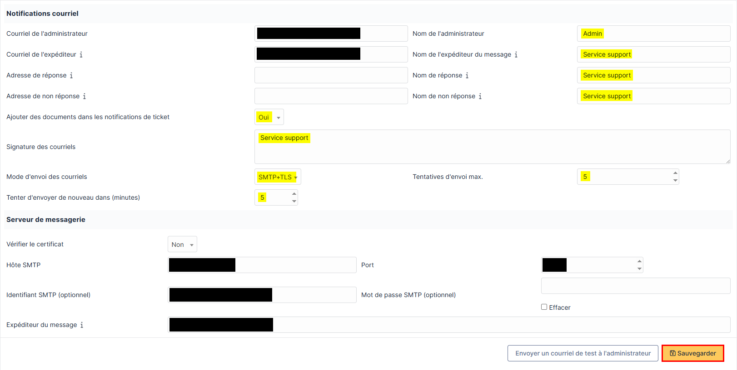
Sur le Serveur
Sur le serveur, planifiez une tâche CRON qui lit la file d’attente des notifications GLPI et les envoie après un délai défini. Par exemple, vous pouvez configurer un délai de 15 minutes pour permettre, en cas d’erreur, de supprimer la notification et ainsi éviter son envoi.
Modèles de notifications
- Allez dans la section « Modèles de notifications ».
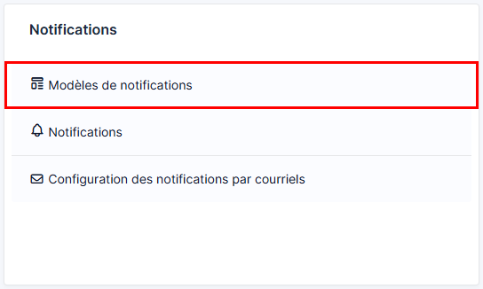
- Cliquez sur le bouton « + Ajouter ».
- Donnez un nom au modèle pour différencier les versions personnalisées. Vous pouvez ajouter un préfixe, comme « CM » (Custom Model), pour identifier les modèles personnalisés.
- Ensuite, choisissez le type « Ticket ».
- Dans la partie commentaire vous pourrez détaillez quel est l’objectif de ce modèle.
- Vous pouvez ajouter un style CSS si vous en avez déjà prévu un.
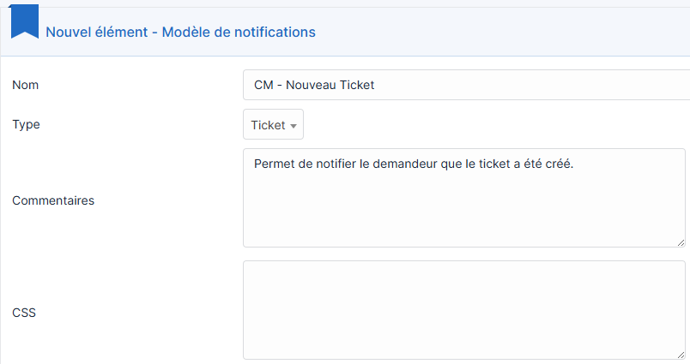
- Cliquez ensuite sur le bouton « + Ajouter » en jaune.
- Attribuez un titre à la section « Sujet », représentant l’objet du courriel.
- Ensuite, saisissez dans la première grande zone de texte le message à transmettre.
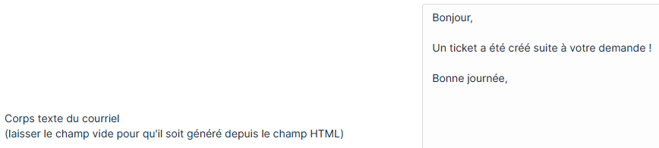
- Ensuite, placez le message dans la zone située en dessous en laissant la première case vide, comme recommandé. Rédiger le message dans la première case permet de conserver correctement les sauts de ligne.
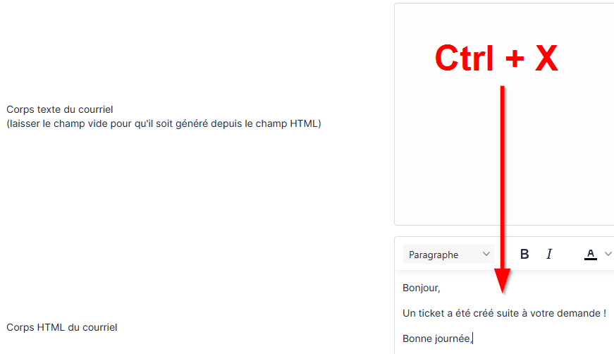
- Cliquez ensuite sur le bouton « + Ajouter » en jaune.
- Dans le cas où vous souhaitez faire un changement sur ce modèle, cliquez sur « Modèles de notifications ».
- Puis, cliquez sur le nom de votre nouveau modèle.
- Allez dans la section « Traduction du modèle ».
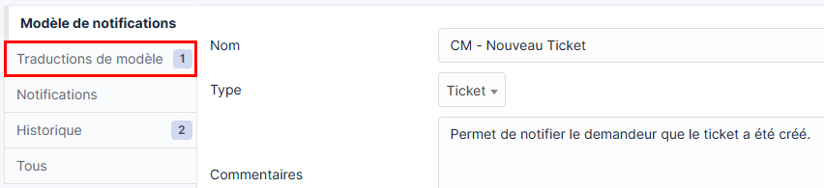
- Puis, cliquez sur « Traduction par défaut ».
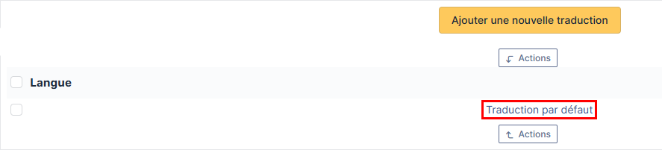
- Vous pouvez à présent faire un changement.
Notifications
- Allez dans la section « Notifications »
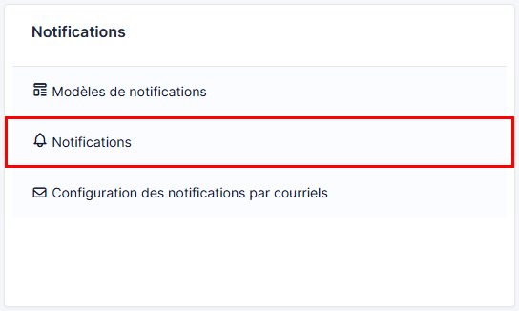
- Cliquer sur le bouton « + Ajouter »
- Comme précédemment, donnez-lui un nom, avec un préfix de préférence comme CN (Custom Notification).
- Cliquez sur le menu déroulant de la section « Actif » et sélectionnez Oui si vous voulez envoyer des mails associés à cette notification.
- Pour l’instant, laissez « Permettre de répondre » sur Non car nous n’allons pas le configurer.
- Choisissez ensuite, le type « Ticket ».

- Et enfin, choisissez « le type d’événement » associé au modèle que vous venez tout juste de créer, ici « Nouveau ticket ».
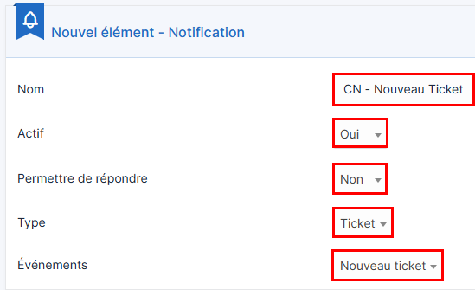
- Puis, cliquez sur le bouton « + Ajouter » en jaune.
- Cliquez ensuite sur « Gabarits ».
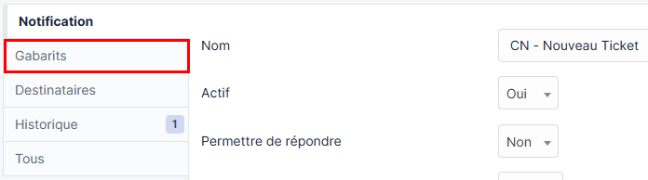
- Puis cliquez sur « Ajouter un gabarit »
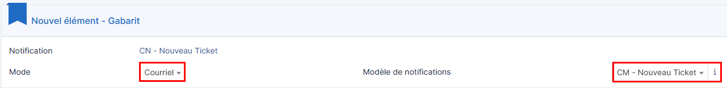
- Laissez-le en mode courriel et sélectionnez le modèle que vous avez créé.
- Cliquez ensuite sur « Notifications ».
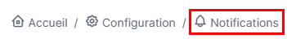

- Puis, de nouveau sur la section « Notifications ».
- Sélectionnez votre nouvelle notification puis cliquez sur « Actions ».
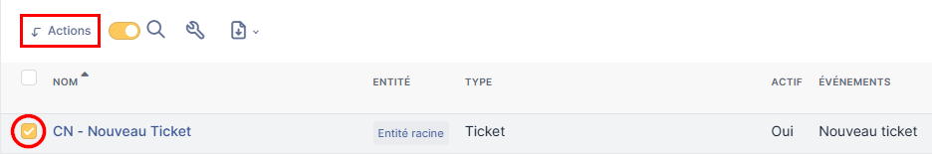
- Dans le menu déroulant cliquez sur « Modifier » puis, sur « Sous-entités ». Et sélectionnez Oui puis cliquez sur envoyer.
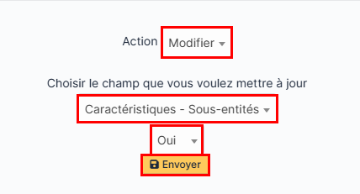
- Cliquer ensuite, sur le nom de votre notification.

- Allez dans la partie « Destinataires ».
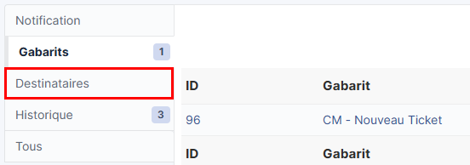
- Indiquez les personnes liées au ticket que vous souhaitez notifier, par exemple le demandeur, l’observateur, l’administrateur, etc.
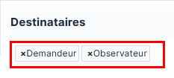
- Puis cliquez sur « Modifier » pour enregistrer les modifications.

Création du formulaire
Formulaire
- Allez à présent dans Formulaires toujours dans la section Administration.
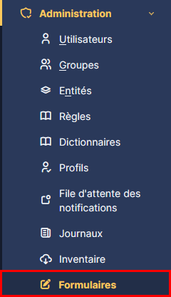
- Cliquez sur le bouton bleu Ajouter en haut.

- Donnez un nom au formulaire, activez-le et si vous le souhaitez, vous pouvez ajouter une description, une icône et des couleurs.
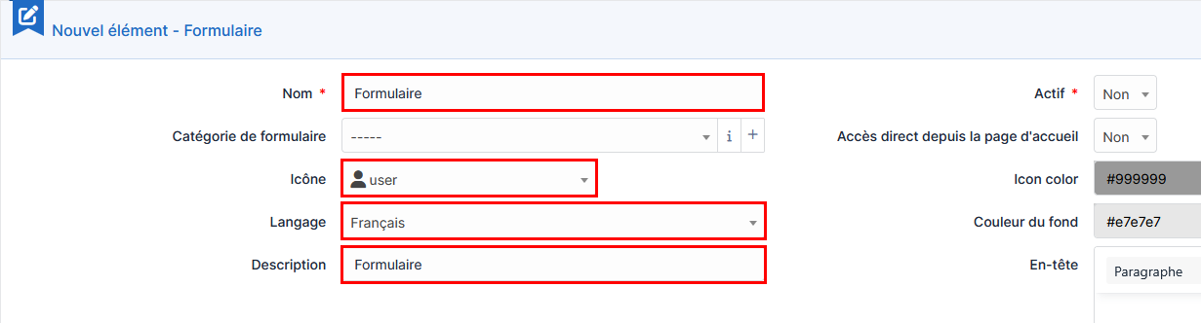
- Cliquez sur votre nouveau formulaire.
Question
- Allez dans la partie Questions.
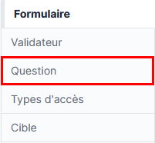
- Cliquez sur, « Ajouter une question ».
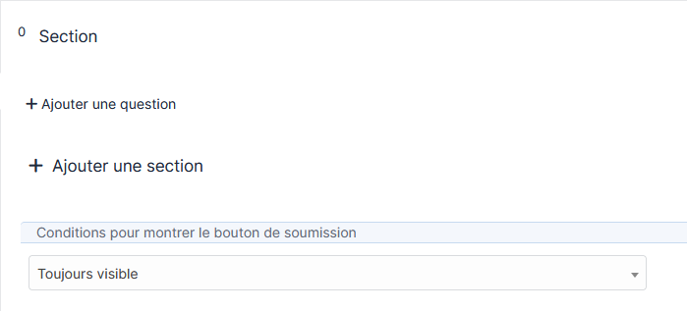
- Donnez-lui le nom « Quel acteur est concerné ? »
- Choisissez le type « Sélection »
- Rendez le champ obligatoire.

- Saisissez à droite les valeurs correspondant aux groupes que vous avez créés (une nouvelle valeur se crée à chaque retour à la ligne).
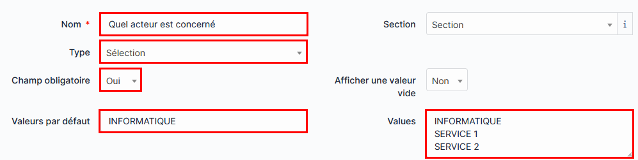
- Cliquer sur « Ajouter ».
- Après avoir rajouté d’autres question, on obtient un formulaire comme ceci.
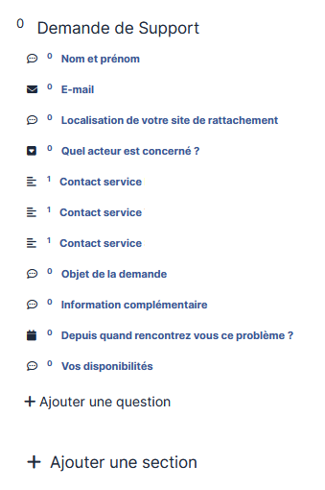

Redirection des tickets
Nous allons créer un profil qui n’a accès qu’à ses propres tickets et à ceux de son ou ses groupes.
Créer un profil
- Sur l’interface WEB de GLPI allez dans la section « Administration ».

- Allez ensuite dans « Profils ».
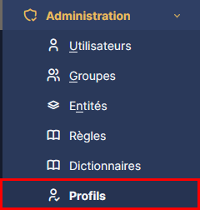
- Cliquez sur ajouter.
- Donnez-lui un nom du type « Agent Support ».
- Sélectionnez l’interface standard.
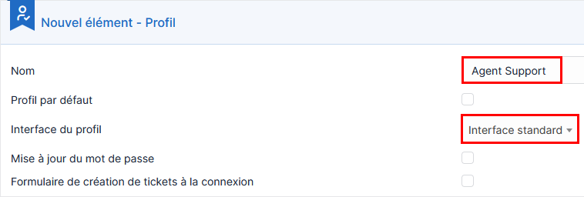
- Donnez-lui une description, puis cliquez sur le bouton jaune Ajouter.
- Cliquez ensuite, en bas à droite sur le profil créé.
Configurer le profil
- Assurez-vous qu’aucune case ne soit cochez dans les sections : Parc ; Gestion ; Outils ; Administration et Configuration.
- Assurez-vous que tout soit coché dans la section Cycle de vies.
- Dans la section Assistance, veuillez cocher uniquement les cases qui sont sélectionnées dans les captures d’écran ci-dessous.
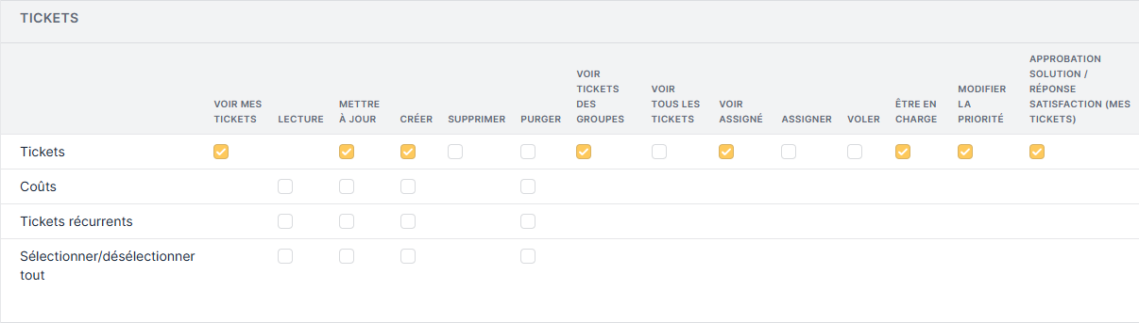
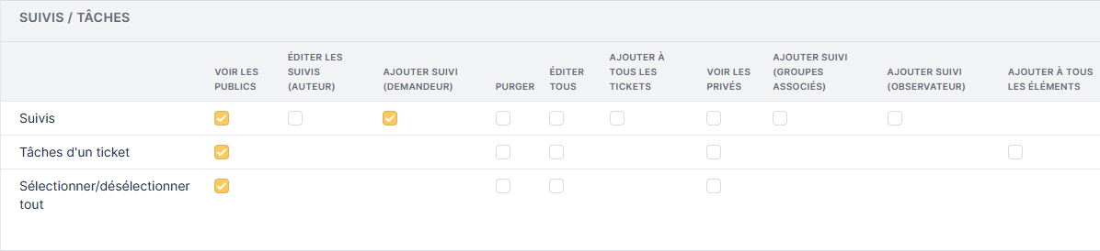
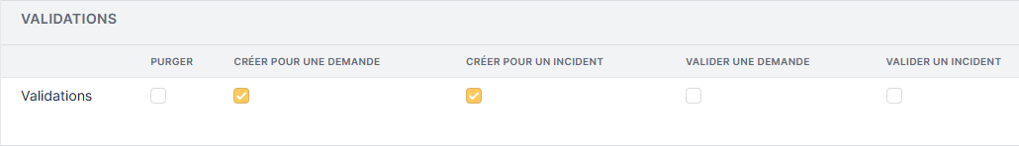
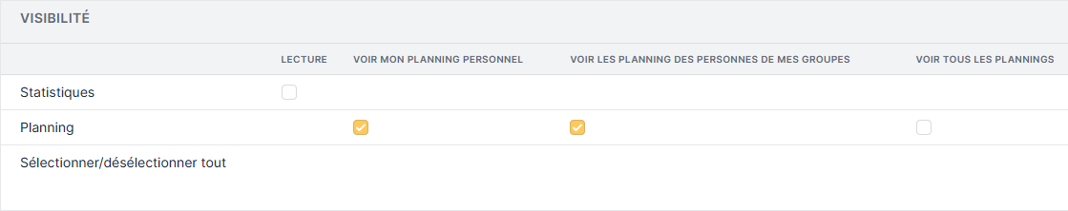
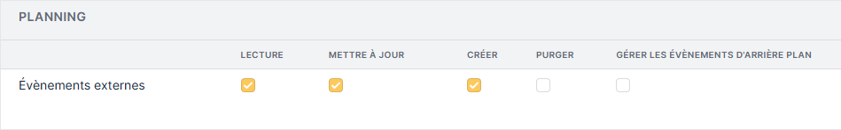
Créer des groupes
- Pour créer vos groupes, vous devez aller dans la section Administration puis dans Groupes.
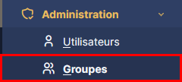
- Cliquez sur le bouton bleu « Ajouter » en haut.

- Donnez-lui un nom, mettez un commentaire, puis cliquez sur ajouter.
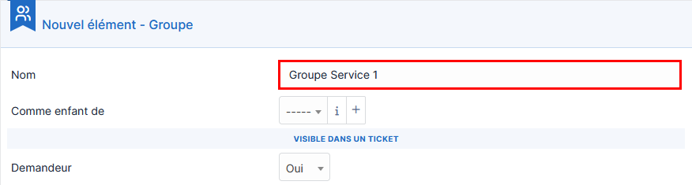
- Cliquez dessus et allez dans la partie Utilisateurs.
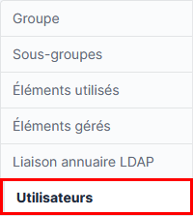
- Ajoutez les utilisateurs qui font partie du groupe que vous avez créé.
Ticket Cible
- Allez ensuite dans la partie « Cibles ».
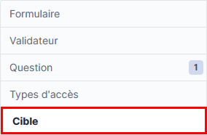
- Cliquer sur « Ajouter une cible ».

- Attribuez-lui un nom tel que CIBLE INFORMATIQUE et sélectionnez « Ticket cible ».
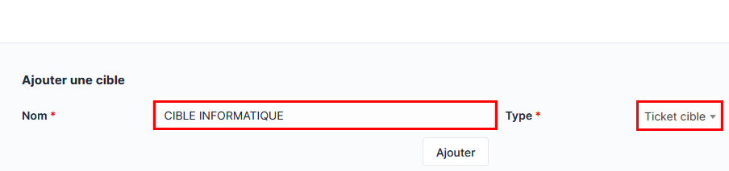
- Cliquer sur votre nouvelle cible.
- Dans la section Ticket cible, mettez comme titre :
[INFO] ##answer_1##
Cet encadré indique à quel service appartient le ticket, et answer_1 est l’objet du ticket.
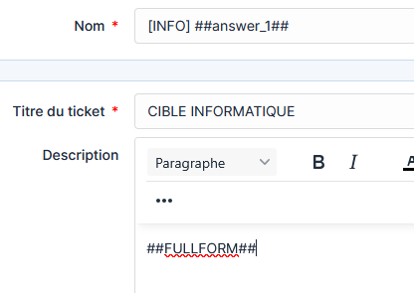
- Dans la description laissez ##FULLFORM##.

- Allez ensuite dans la partie Condition.
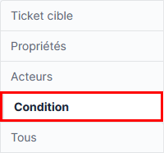
- Dans le menu choisissez « Désactivé sauf si ».

- Sélectionnez la question et associez-la à l’une des valeurs que vous avez saisies dans la question, ici INFORMATIQUE.
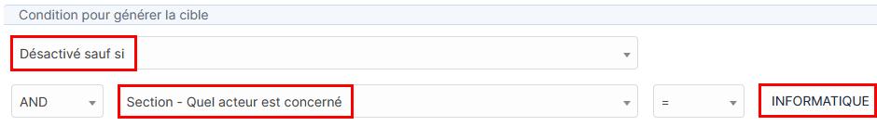
- Ensuite, allez dans « Acteur ».
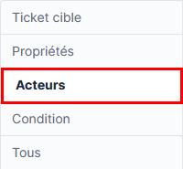
- Ajoutez dans « Attribué à » le groupe correspondant à cette cible.
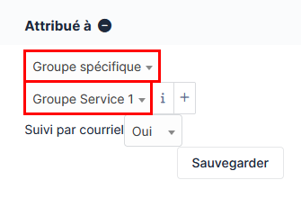
- Faites de même pour toutes les valeurs mise dans la question.
Voilà, votre utilisateur ne voit que ces propres tickets et ceux associé à son groupe.

Axe d’amélioration
Pour rendre la solution des formulaires GLPI encore plus efficace et agréable pour les utilisateurs, plusieurs axes d’amélioration peuvent être envisagés.
Les formulaires pourraient être simplifié avec des logiques conditionnelles afin que seules les questions pertinentes apparaissent, par exemple si le sujet traite d’un problème informatique seul les catégories de demandes informatiques apparaissent.
Des modèles de tâches prédéfinis pourraient être créés pour les demandes récurrentes, ce qui permettrait de réduire le temps de saisie.
La formation et l’accompagnement pourraient être renforcés par une FAQ interne et la mise en place d’un retour d’expérience régulier afin de détecter rapidement les points de friction et d’adapter les formulaires aux besoins réels des utilisateurs.
Enfin, les utilisateurs pourraient joindre captures d’écran, documents ou fichiers nécessaires à leur demande. Cela faciliterait le traitement des demandes, éviterait les échanges de mails supplémentaires et réduirait les risque d’erreurs ou d’oublis de pièces importantes.

Rapport de test :
Étape | Action | Résultat attendu | Résultat obtenu | Statut
1 | Notifications GLPI | Un mail est envoyé à l’utilisateur pour permettre le suivi du ticket | L’utilisateur reçoit bien le mail et peut y répondre | Réussi
2 | Création du formulaire | Le formulaire doit proposer toutes les questions nécessaires | Toutes les questions prévues sont disponibles | Réussi
3 | Redirection des tickets | Les tickets doivent être visibles uniquement par le service concerné | Les tickets ne sont visibles que par le service concerné | Réussi

Documentation utilisateur :

Formulaire
En arrivant sur le formulaire, vous devez renseigner toutes les cases marquées d’une étoile rouge, elles sont obligatoires. Les autres champs bien que facultatifs, peuvent nous aider à mieux comprendre votre besoin.
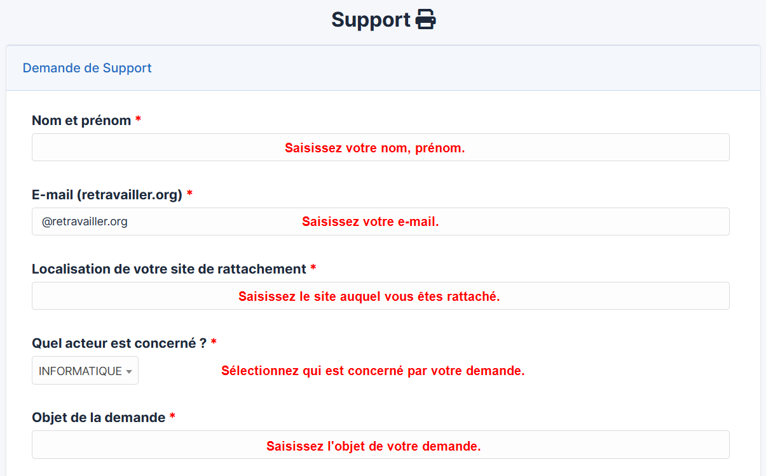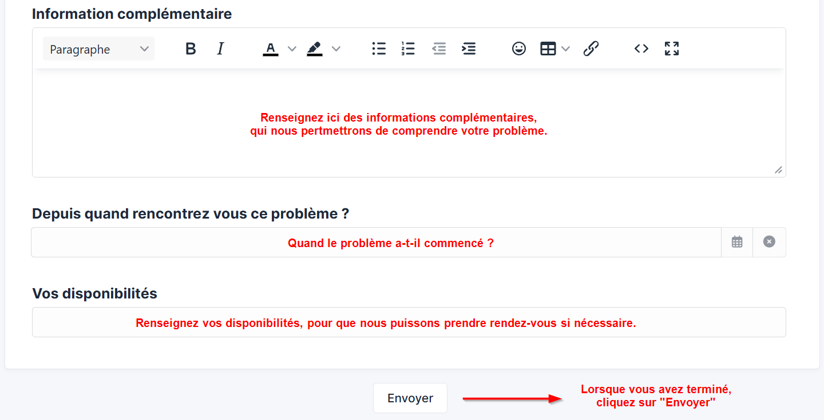

Support Service
Rendez-vous sur le lien de connexion à GLPI.
Vous verrez cette interface. Rentrez vos identifiants et la source de connexion renseignée dans le mail. Puis connectez-vous.
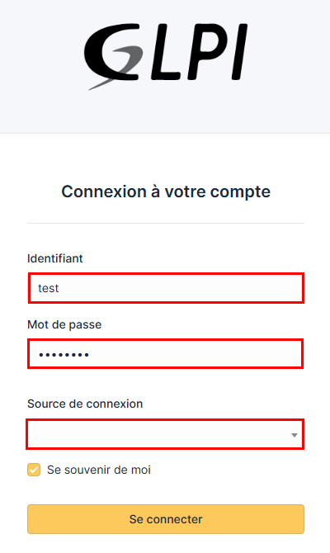
Une fois connecté, cliquez sur le menu déroulant Assistance, à gauche de votre écran.
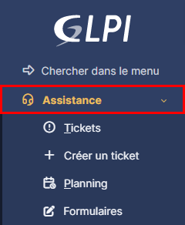
Cliquez ensuite sur la section « Créer un ticket ».
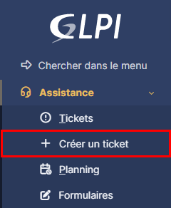
Premièrement, donnez à votre ticket un titre et une description liés au sujet concerné.
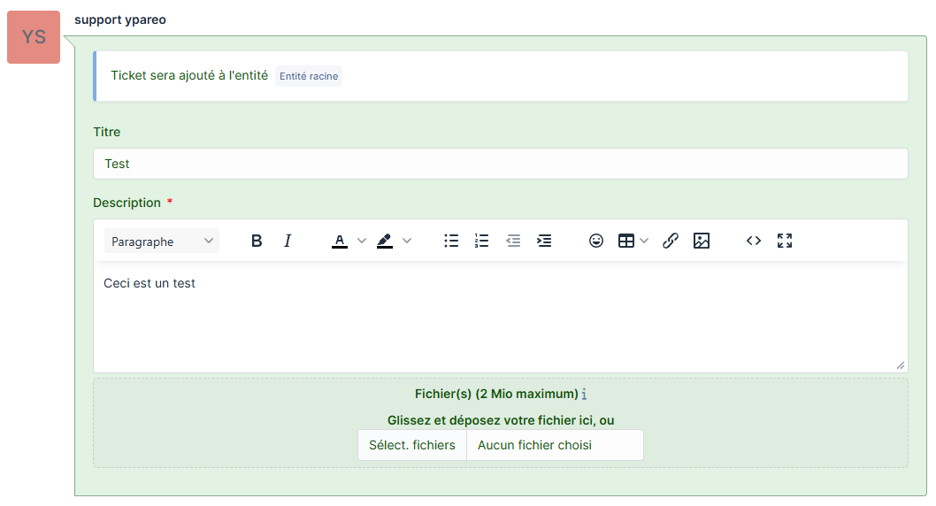

Ensuite, dans la partie droite, vous trouverez les informations à compléter pour le décrire.
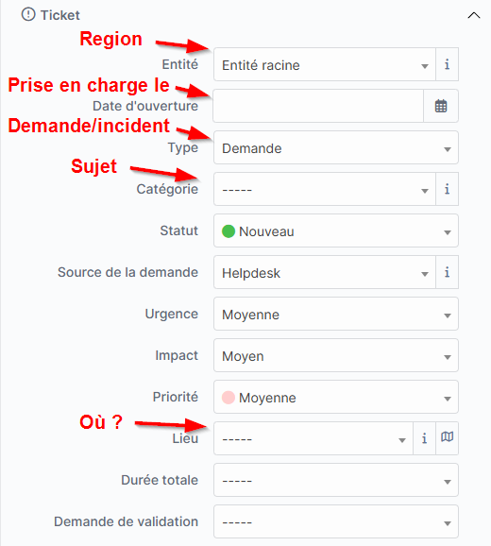
Vous devrez également indiquer qui fait la demande dans le champ Demandeur, qui est concerné dans le champ Observateur, et vous pourrez ajouter votre groupe dans le champ Attribué à.
(Saisissez l’email du demandeur s’il n’est pas dans la base.)
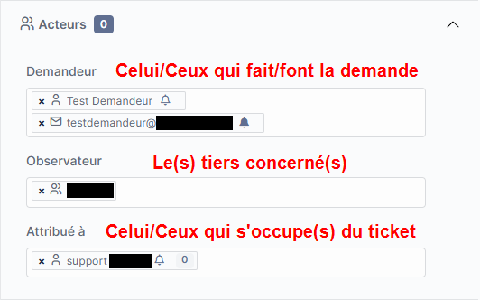
Quand tout cela est fait, vous pourrais cliquer sur le bouton en bas à droite Ajouter.
Cliquez ensuite, sur la section Ticket dans le menu, à votre gauche.
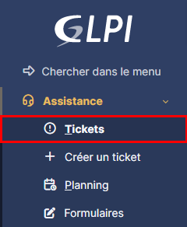
Vous pouvez apercevoir qu’un ticket a était créé.
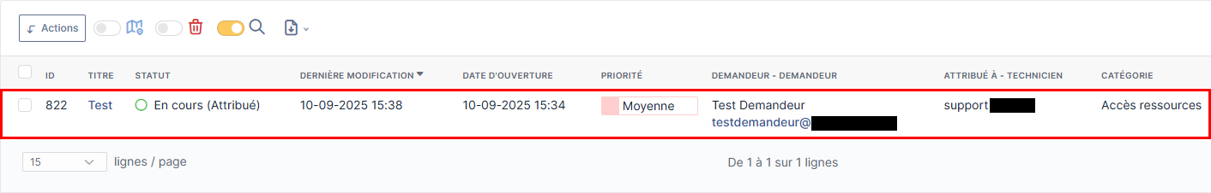
Cliquer à présent sur le titre du ticket (ici Test).
En revenant sur le ticket, vous pourrez apercevoir le bouton répondre, cliquez sur la flèche vers le haut et cliquez sur « Créer une tâche ».
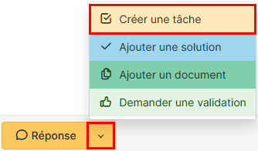

Indiquez ici ce que vous avez fait ou allez faire, la date de début, le sujet, le statut (à faire, fait, informatif) et la durée. Vous pouvez aussi cliquer sur « Planifier une tâche » pour l’ajouter à votre planning et recevoir un rappel si l’option est cochée.
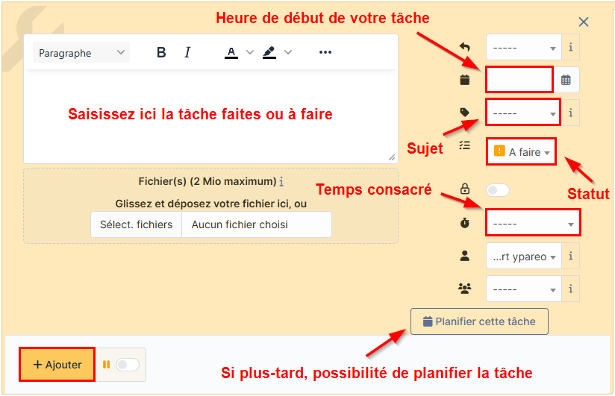
Vous pouvez aussi cliquer sur le bouton réponse, mais celui-ci est destiné à envoyer un message au(x) demandeur(s).
Lorsque vous avez traité la demande, cliquez sur le menu de statut et sélectionnez Résolu.
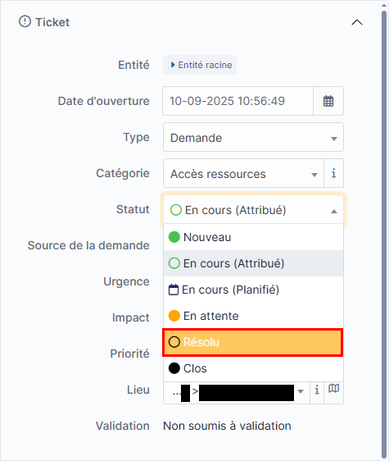
Cliquez ensuite sur le bouton Sauvegarder, en bas à droite.
Enfin, cliquez sur Approuver pour clôturer le ticket.
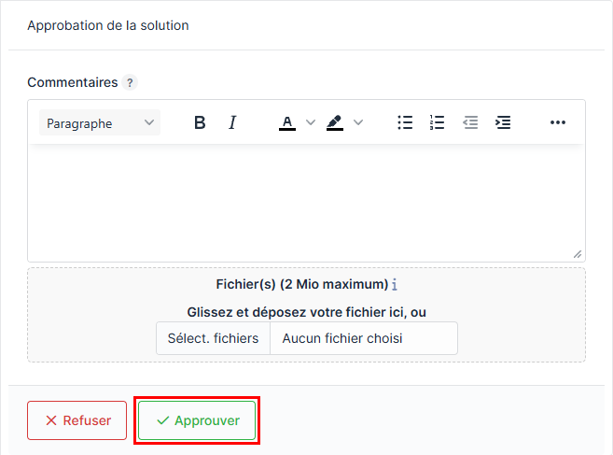
Si vous retournez dans la section Ticket, vous verrez qu’il n’est plus présent dans les tickets non traités.
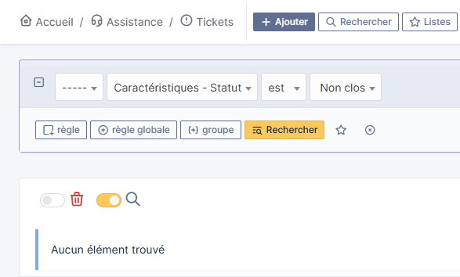

Dirigez-vous à présent dans la section Planning.
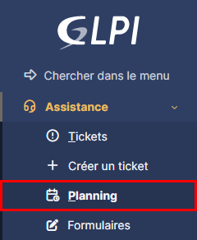
Assurez-vous que les cases soient cochées ou décochées comme sur l’image.
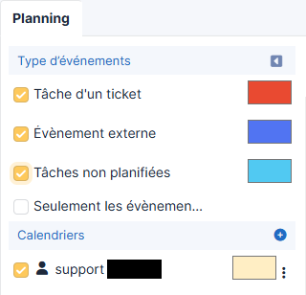
Vous pourrez apercevoir votre tâche précédente si vous l’avez planifié sur le ticket.
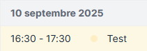
Cliquez à présent, sur la vue Mois.
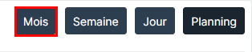

Vous verrez tous les jours du mois, cliquez sur la case d’aujourd’hui qui est grisée.
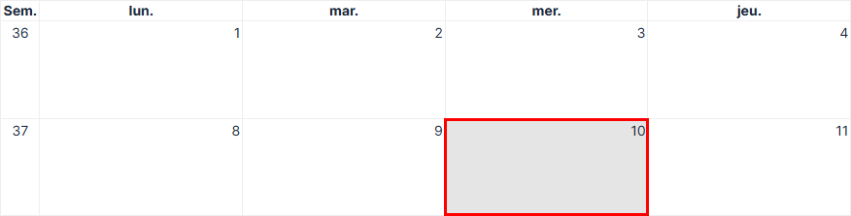
Donnez un titre à l’événement, laissez votre nom dans Utilisateur, ajoutez les personnes concernées dans Invités, définissez le statut, l’heure de début, la durée, et si vous le souhaitez, ajoutez une description. Enfin, cliquez sur Ajouter.
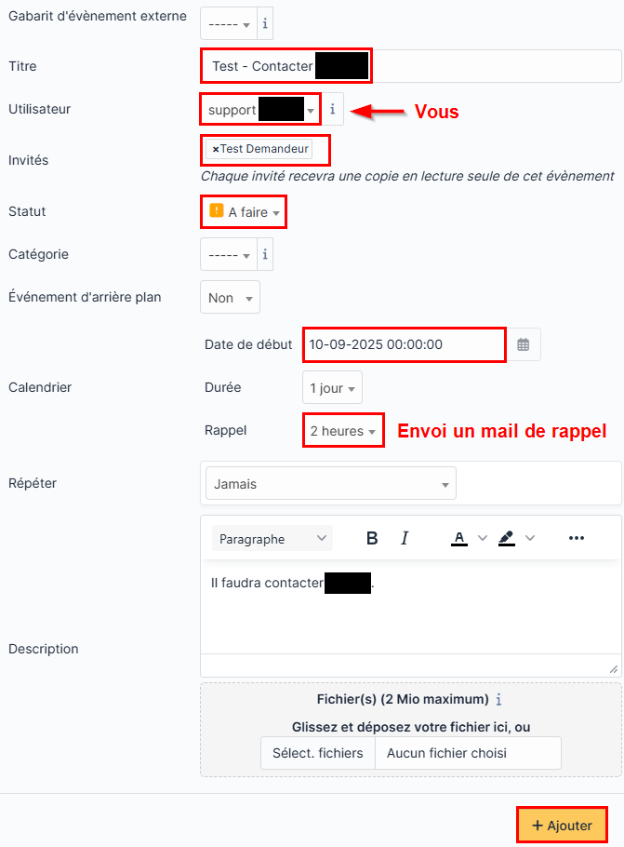
Vous êtes censé voir ceci.
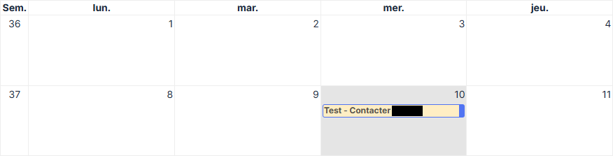

Conclusion du projet n°2 :
La mise en place de la redirection automatique des tickets GLPI en fonction du service sélectionné dans le formulaire, ainsi que la configuration des notifications par mail sur l’avancement des demandes, ont permis d’optimiser significativement la gestion du support. Grâce à ces améliorations, les tickets sont désormais orientés directement vers les équipes concernées, ce qui réduit les délais de traitement et améliore la réactivité du service. Par ailleurs, l’envoi de notifications aux utilisateurs renforce la transparence et la communication tout au long du cycle de vie des demandes.
Ce projet m’a permis de remplir les axes de compétences suivants :
Gérer le patrimoine informatique | Répondre aux incidents et aux demandes d’assistance et d’évolution | Développer la présence en ligne de l’organisation | Travailler en mode projet | Mettre à disposition des utilisateurs un service informatique | Organiser son développement professionnel
X | X |  | X | X

Projet n°3 : Portfolio / Sites Entreprises
Dans le cadre de ma formation, j’ai conçu un site WordPress faisant office à la fois de portfolio et de vitrine pour mon entreprise fictive.
Ce projet m’a permis de mettre en pratique des axes de compétences requis pour l’obtention de mon diplôme. J’ai ainsi travaillé sur la structure du site, l’organisation des contenus, la personnalisation du design, ainsi que l’intégration d’éléments graphiques cohérents avec l’identité visuelle de la société créée pour l’occasion.
Ce site me permet de présenter de manière claire et professionnelle mes projets, mes compétences et mes dossiers d’épreuves, ainsi que mon entreprise fictive. Qui illustre mes capacités à créer une présence en ligne de l’organisation et d’organiser mon développement professionnel.
Le site est accessible à l’adresse suivante : https://titouan.manach.formation-esiac.fr/
Ce projet m’a permis de remplir les axes de compétences suivants :
Gérer le patrimoine informatique | Répondre aux incidents et aux demandes d’assistance et d’évolution | Développer la présence en ligne de l’organisation | Travailler en mode projet | Mettre à disposition des utilisateurs un service informatique | Organiser son développement professionnel
 |  | X |  |  | X

Conclusion finale
Pour conclure, mon expérience d'alternance s'est avérée être une véritable opportunité de découverte, d'apprentissage et de consolidation de mon projet professionnel dans le domaine informatique.
Les missions, les projets encadrés et les réalisations en cours de formation m'ont permis de mesurer la richesse et l'étendue de ce secteur. J'ai pu identifier les compétences clés nécessaires pour réussir et me conforter dans mon choix d'orientation. Cette immersion progressive m'a également fait prendre conscience de l'importance stratégique de l'informatique au sein des organisations.
Au fil des mois, j'ai développé une compréhension approfondie des enjeux techniques et des défis liés à un secteur en évolution constante. L'innovation permanente et la nécessité d'adaptation sont devenues des réalités incontournables pour moi. Ces découvertes ont renforcé ma détermination à me former continuellement et à perfectionner mes compétences afin de répondre aux exigences du marché du travail, qui valorise les profils polyvalents, curieux et rigoureux.
C'est pourquoi, après l'obtention de mon BTS SIO, je souhaite poursuivre mon parcours en intégrant un Bachelor en tant qu'Administrateur Systèmes et Réseaux. Ce cursus représente pour moi l'opportunité idéale d'approfondir mes connaissances et d'élargir mon champ de compétences.

